به نام خدا
آموزش AutoCAD 2017

با سلام خدمت تمامي کاربران گرامي در زير آموزش تصويري AutoCAD 2017 را بررسي مي‌کنيم توجه کنيد که شما ميتوانيد نرم افزار آموزش AutoCAD 2017 را به همراه چند بخش آموزشي ديگر که بصورت تعاملي و شبيه سازي شده با صدا و متن فارسي درس داده شده است و چند بخش اول آن رايگان نيز مي‌باشد از لينک آموزش AutoCAD 2017 در سايت www.learninweb.com دانلود کنيد. در نرم افزارهاي آموزشي کارهاي بيان شده را بايد در محيط شبيه سازي شده انجام دهيد.

فصل اول : آشنايي با AutoCAD 2017 ( رايگان )
مقدمه
معرفي اجزاي صفحه شروع اتوکد
معرفي اجزاي داخلي اتوکد
حالت هاي نمايش پروژه
کار با ريبون هاي اتوکد
تغيير چيدمان ريبون
آشنايي با نامهاي مستعار و دستورها
تغيير و ويرايش نامهاي مستعار
پنجره help اتوکد

فصل دوم : مديريت فايلها و حرکت در نقشه رسم شده( رايگان )
بازکردن پروژه اتوکد
ذخيره سازي پروژه
ذخيره سازي خودکار
تبديل واحدهاي اندازه گيري به يکديگر
تبديل واحد فوت به سانتي متر در يک نقشه
ايجاد Template در AutoCAD
کار با ابزار pan
افزودن ميله لغزان
روش هاي بزرگنمايي
ذخيره و مشاهده دوباره ديد

فصل سوم : رسم اشياء( رايگان )
روشهاي رسم خط
مشاهده مختصات قرارگيري ماوس
تعيين زاويه رسم
روشهاي رسم دايره در اتوکد
روشهاي رسم منحني
روشهاي رسم بيضي در AutoCAD
روش رسم نقطه
کار با ابزار spline
کار با ابزار polyline
روشهاي رسم چند ضلعي
کار با ابزار Donut در AutoCAD

فصل چهارم : کار با اشياء
روشهاي انتخاب اشياء
حرکت دادن اشياء
کپي کردن اشياء
دوران دادن شئ
تغيير ابعاد اشياء
کار با آرايه ها در اتوکد
قراردادن عناصر آرايه دور يک دايره
قراردادن عناصر آرايه بر روي منحني

فصل پنجم : کار با ابزارهاي AutoCAD
بزار Offset
بزار Mirror
ابزار Stretch
ابزار Break
ابزار Break at point
ابزار Trim
ابزار Extend
کار با Gripها
ابزار Boundary
عملياتهاي منطقي در يک محدوده
دستور Union
دستور Intersect
دستور Sub
ابزار Fillet
ابزار Chamfer
ابزار Blend
دستور DIV
تغيير حالت نمايش نقطه توسط دستور ddptype
دستور Measure در اتوکد

فصل ششم : ابزارهايي براي رسم دقيق
بررسي Grid و Snap
فعال کردن خصوصيت آهنربايي
رسم خط در حالت فعال بودن خصوصيت آهنربايي
رسم اشکال سه بعدي در محيط دو بعدي (رسم ايزومتريک)
مختصاتهاي کارتزين، قطبي و نسبي
رسم خط در مختصات کارتزين
رسم خط در مختصات قطبي
رسم مستطيل
ابزار Polar Tracking

فصل هفتم : رسم يک پروژه عملي در AutoCAD
درج تصوير در اتوکد
لايه رسم نقشه
رسم ديوار
رسم ضخامت ديوار
رسم چند ديوار
رسم کمد
رسم درب و پنجره
رسم نماد درب
رسم جزئيات نقشه

فصل هشتم : هاشور زني و ساخت طيف
ابزار Hatch در اتوکد
هاشور زني محيطهاي باز
ابزار Gradient
ويرايش Hatchها

فصل نهم : کار با متن
ايجاد استايل براي متن
اضافه کردن متن در نقشه اتوکد
متنهاي چند خطي
ابزار Measure براي اندازه گيري
استفاده از ماشين حساب AutoCAD

فصل دهم : مديريت اشياء و خصوصيات لايه ها
کار با Hide براي مخفي کردن اشياء
کار با Isolate جهت نمايش يک شئ
کار با لايه ها
تغيير رنگ يک شئ از لايه
انتقال اشياء به لايه
مخفي کردن لايه
قفل کردن اشياء لايه
ابزارهاي لايه
ترتيب قرارگيري اشياء بر روي هم

فصل يازدهم : ساخت گروه و بلاک
روش ساخت گروه
غير فعال کردن گروه
اضافه کردن اشياء به گروه
فعال کردن گروه
خارج کردن اشياء از گروه
روش ساخت بلاک
روش استفاده از بلاک
ارث بري در بلاک هاي اتوکد
ويرايش بلاک
تعريف دوباره يک بلاک
ابزار Explode

فصل دوازدهم : کار با بلاکهاي دايناميک و بلاکهاي تعريف شده در اتوکد
ساخت بلاک دايناميک
تعيين پارمتر ورودي براي بلاک دايناميک
روش استفاده از بلاک دايناميک
استفاده از بلاکهاي موجود در اتوکد
استفاده از بلاکهاي موجود در سايت Autodesk
تغيير بلاک ساخته شده به يک بلاک موجود در سايت Autodesk

فصل سيزدهم : تعيين ورودي هاي بلاک دايناميک و تنظيم جداول
ساخت يک بلاک با وروردي متن
تعيين خصوصيات بلاک
ساخت بلاک داراي پارامتر ورودي
ساخت جدول در AutoCAD
تغيير خصوصيات متن در جدول
اضافه کردن فيلد به جدول

فصل چهاردهم : ارجاع به يک نقشه ديگر (xref)
ارسال اشياء به يک فايل ديگر
استفاده از xrefها
تغيير در xefها
تصحيح يک xrefدر فايل اصلي
حذف xref

فصل پانزدهم : چاپ
مقدمه
مشاهده Layout1
تنظيم ابعاد صفحه و چاپگر
دستور MV
افزودن متن به صفحه

فصل اول : آشنايي با AutoCAD 2017 ( رايگان )

به نرم‌افزار آموزش AutoCAD 2017 خوش آمديد. براي اجراي نرم‌افزار اتوکد، روي گزينه مشخص شده دابل کليک کنيد.
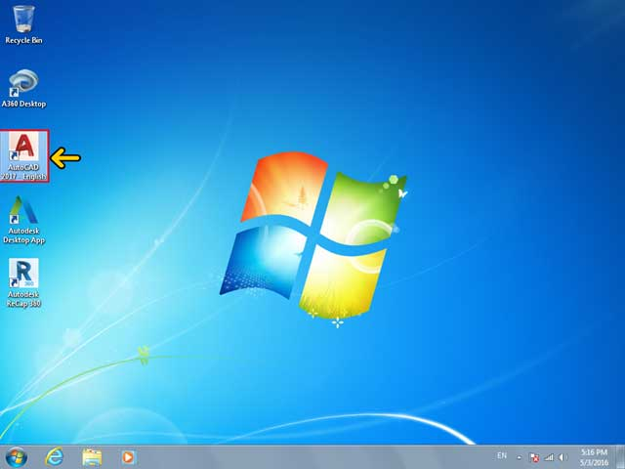

با اجراي نرم‌افزار اتوکد اولين صفحه‌اي که مشاهده مي‌کنيد صفحه شروع است. با کليک روي دکمه Start Drawing يک صفحه جديد براي طراحي ايجاد مي‌گردد. در قسمت مشخص شده چهار گزينه مشاهده مي‌کنيد که در پايين به توضيح هر کدام از آنها پرداخته‌ايم.
:Open Files… با استفاده از اين گزينه مي‌توانيد يک پروژه که قبلاً ذخيره کرده‌ايد را باز کنيد.
:Open a Sheet set… با اين گزينه مي‌توانيد يک مجموعه پروژه را باز کنيد.
:Get More Templates Online با استفاده از اين گزينه مي‌توانيد نمونه‌هاي از پيش ساخته شده پروژه‌ها را از اينترنت دريافت کنيد.
:Explore Sample Drawings… با استفاده از اين گزينه مي‌توانيد رسم‌هاي ساده و نمونه را مشاهده کنيد.
در قسمت Recent Documents مي‌توانيد پروژه‌هايي که اخيراً باز کرده‌ايد را مشاهده کنيد روي قسمت مشخص شده از نوار لغزان کليک کنيد.
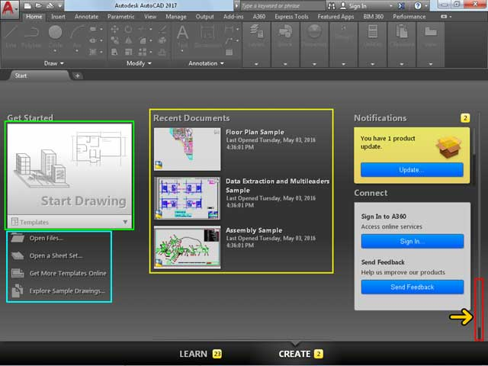

با استفاده از سه دکمه مشخص شده توسط کادر مي‌توانيد نحوه نمايش پروژه‌ها را تعيين کنيد. در قسمت مشخص شده مي‌توانيد در Autodesk 360 عضو شويد و از نمونه کارهاي ديگران استفاده کنيد، فايلهاي خود را به اشتراک بگذاريد و در صورت نياز از سيستمي به سيستم ديگر منتقل کنيد حال مي‌خواهيم وارد محيط اتوکد بشويم. براي اينکار روي دکمه Start Drawing کليک کنيد.

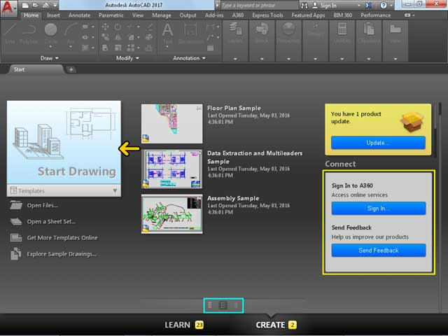

اکنون در حال مشاهده صفحه اصلي برنامه اتوکد مي‌باشيد. به دکمه مشخص شده توجه کنيد. اين دکمه را دکمه Menu مي‌نامند. روي دکمه Menu کليک کنيد.

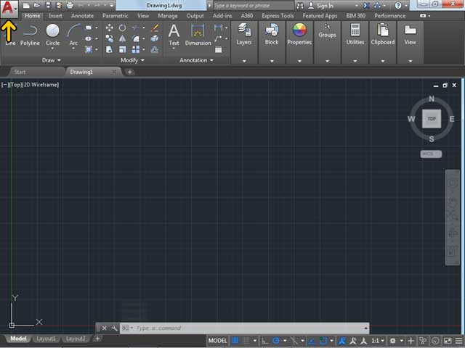

در اين منو گزينه هايي براي باز کردن، ذخيره، چاپ و غيره وجود دارد. در قسمت Recent Documents پروژه‌هاي که اخيراً باز شده‌اند را مي‌توانيد مشاهده کنيد. با استفاده از دکمه Options مي‌توانيد تنظيمات اتوکد را تغيير دهيد. براي خروج از منو، هرجا خارج از منو کليک کنيد.

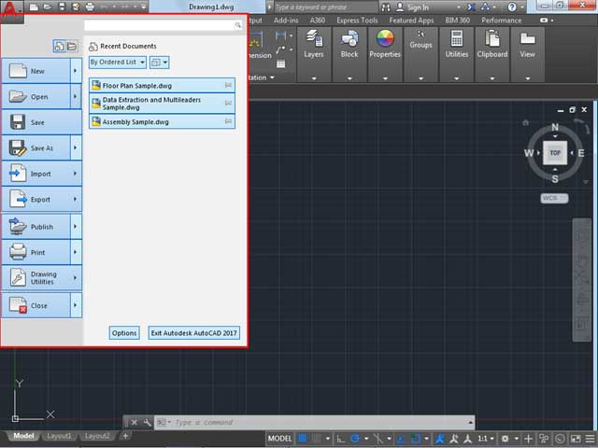

به قسمت مشخص شده توجه کنيد. در اين قسمت که Quick Access tool bar ناميده مي‌شود، يکسري دکمه‌هاي پر کاربرد قرار دارند. براي اطلاع از هر گزينه، روي آنها کليک کنيد تا اطلاعاتي در مورد آنها به نمايش در بيايد.
با استفاده از اين دکمه يک پروژه جديد ايجاد مي‌شود.
با استفاده از اين دکمه يک پروژه را مي‌توانيد باز کنيد.
با استفاده از اين دکمه پروژه را مي‌توانيد ذخيره کنيد.
با استفاده از اين دکمه پروژه را مي‌توانيد به صورت يک فايل جديد ذخيره کنيد.
با استفاده از اين دکمه پروژه را مي‌توانيد چاپ کنيد.
با استفاده از اين دکمه مي‌توانيد يک مرحله به قبل باز گرديد.
با استفاده از اين دکمه مي‌توانيد يک مرحله به جلو برويد.
شما مي‌توانيد با استفاده از دکمه مشخص شده گزينه‌هاي ديگري نيز به اين قسمت اضافه کنيد.
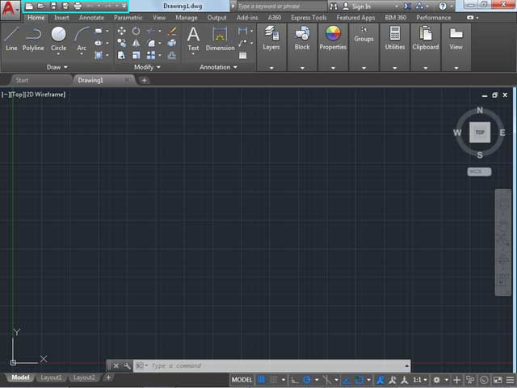

در قسمت type a Keyword or phrase ميتوانيد کلمات کليدي مورد نظر خود را وارد کرده و در Help آنلاين اتوکد جستجو کنيد. فقط توجه داشته باشيد که بايد در Autodesk عضو باشيد. به پنل مشخص شده توجه کنيد. در اين پنل مي‌توانيد ابزار و گزينه‌هاي مورد نياز خود را انتخاب کنيد و با کمک آنها مي‌توانيد نقشه مورد نظر خود را رسم کنيد. حال ماوس را روي نام Drawing1 ببريد.

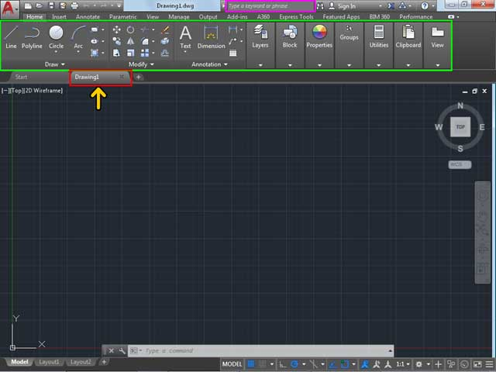

در اين قسمت مي‌توانيد سه حالت نمايش را مشاهده کنيد. به عنوان مثال روي گزينه Layout1 کليک کنيد.

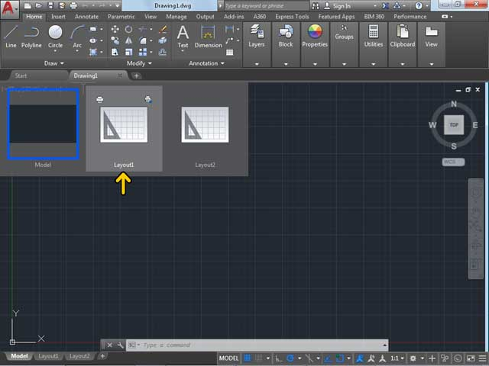

در اين حالت صفحه به صورت يک صفحه شطرنجي به نمايش در مي‌آيد و مي‌توانيد طرح خود را در يک صفحه شطرنجي مشاهده کنيد. همين عمل را مي‌توانيد با استفاده از سه گزينه مشخص شده در پايين و سمت چپ صفحه نيز انجام دهيد. حال براي بازگشت به حالت قبل روي برگه Model کليک کنيد.‌

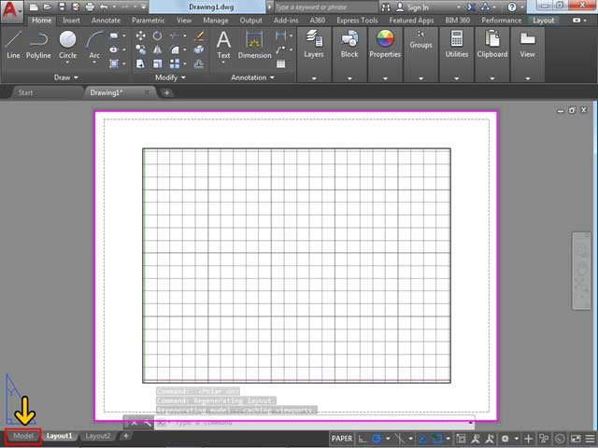

با استفاده از دکمه مشخص شده مي‌توانيد يک برگه به پروژه خود اضافه کنيد. فرض کنيد مي‌خواهيد نقشه يک پارکينگ و يک ساختمان را داخل يک پروژه قرار دهيد. براي اينکار، مي‌توانيد با استفاده از دکمه مشخص شده يک برگه جديد به پروژه اضافه کنيد و داخل دو برگه پروژه خود را رسم کنيد. در قسمت مشخص شده ابزار ميانبر کنترل نماها و حالتهاي نمايش نقشه يا قطعه را مي‌توانيد تعيين کنيد.
با استفاده از ViewCube يا قطب‌نما موجود در صفحه، زاويه نمايش اجزاي نقشه مشخص مي‌گردد.
پنل سمت راست Navigation Bar نام دارد که با استفاده از آنها مي‌توانيد نماي صفحه را تغيير دهيد.
در Command Line يا خط فرمان، هرگونه تغيير و عملياتي را که انجام دهيد، به صورت دستور در آن نمايش داده مي‌شود البته مي‌توانيد دستورات مورد نظر خود را نيز در اين قسمت وارد نمائيد. با استفاده از پنل موجود در پايين صفحه گوشه سمت راست مي‌توانيد يکسري تنظيمات که مربوط به رسم مي‌باشد را انجام دهيد. (در فصلهاي بعد بيشتر با اين قسمت آشنا خواهيد شد.)با کليک روي دکمه مشخص شده يا فشردن دکمه F2 مي‌توانيد يکسري از آخرين تغييرات را مشاهده کنيد. براي آنکه فضاي بيشتري از طرح رسم شده قابل مشاهده باشد مي‌توانيد ريبونها را مخفي نمائيد. براي مخفي کردن ريبون دو روش وجود دارد. روش اول، دابل کليک روي يکي از برگه‌هاي ريبون و روش دوم استفاده از دکمه Hide Ribbon مي‌باشد. ريبونها را به سه صورت مي‌توان نمايش داد.
•حالت اول حالت پيش‌فرض مي‌باشد که اکنون در حال مشاهده آن مي‌باشيد.
•در حالت دوم ابزارها مخفي شده و فقط تيترهاي آنها قابل رويت است.
• در حالت سوم فقط سربرگهاي هر گروه از ريبون قابل رويت مي‌باشند.
براي درک بهتر روي برگه Home دابل کليک کنيد.
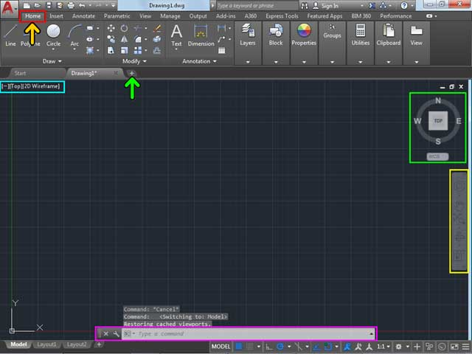

مشاهده مي‌کنيد که فقط دسته‌‌بندي ابزارها قابل مشاهده مي‌باشد. روي برگه Home دابل کليک کنيد.

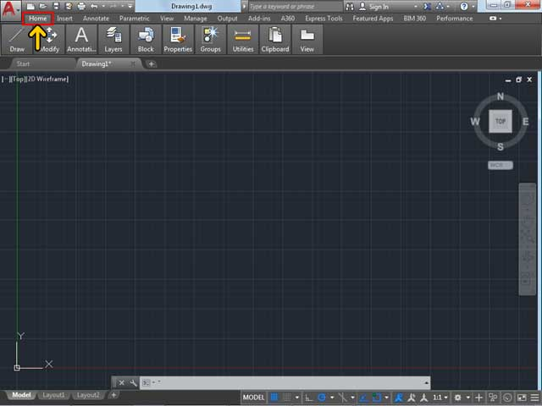

مشاهده مي‌کنيد سربرگهاي هر گروه از ريبون قابل مشاهده مي‌باشد. روي برگه Home دابل کليک کنيد.

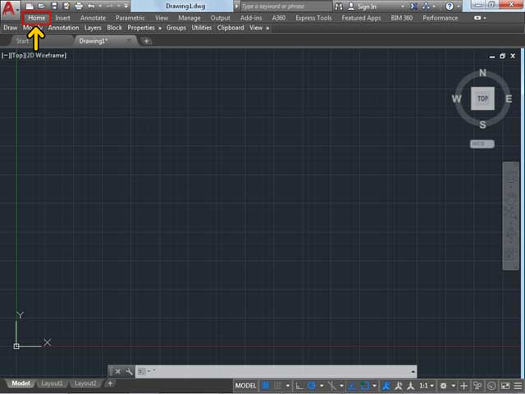

مشاهده مي‌کنيد که ريبون مخفي شده و فقط تيتر آنها قابل مشاهده مي‌باشد. براي بازگشت به حالت قبل، روي برگه Home دابل کليک کنيد.

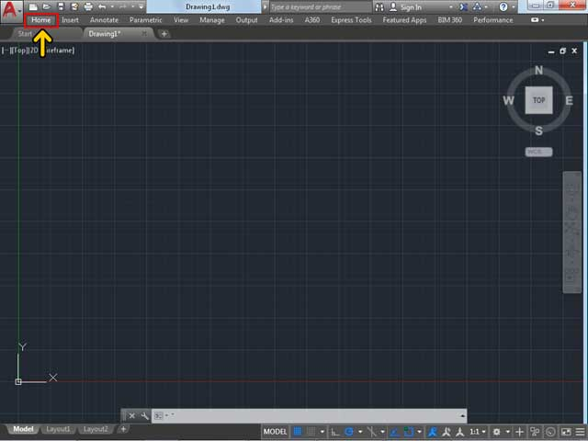

در اتوکد مي‌توانيد ابزارهاي داخل ريبون را تغيير دهيد. براي اينکار از قسمت Workspaces استفاده مي‌کنيم. مي‌خواهيم گزينه Workspaces را به قسمتQuick Access toolbar اضافه کنيم. روي فلش مشخص شده کليک کنيد.

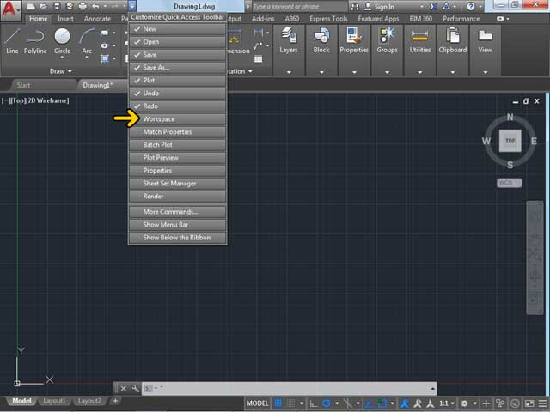

از منوي باز شده روي گزينه Workspaces کليک کنيد. مشاهده مي‌کنيد که گزينه Workspaces به قسمت
Quick Access toolbar اضافه شده است. اما به علت کوچک بودن صفحه نمايش، گزينه Workspaces به صورت مخفي وجود دارد. براي اينکه گزينه Workspaces را مشاهده کنيم، روي قسمت مشخص شده کليک کنيد.روي گزينه مشخص شده کليک کنيد تا گزينه‌هاي موجود داخل آن را مشاهده کنيم. با استفاده از اين گزينه ها مي‌توانيد نحوه چيدمان و نمايش ابزارهاي موجود داخل اتوکد را تغيير دهيد. به عنوان مثال روي گزينه 3D Basic کليک کنيد.

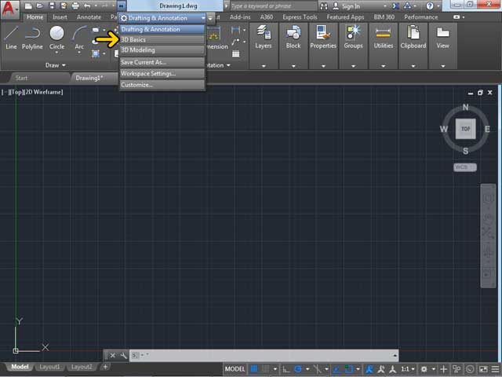

مشاهده مي‌کنيد که نحوه نمايش ابزارها در اتوکد براي کار بصورت سه بعدي آماده شده است. توجه داشته باشيد که تمامي اين ابزارها قبلا" هم در اتوکد وجود داشتند ولي با اين Workspace دسترسي ساده تري به آنها خواهيد داشت.

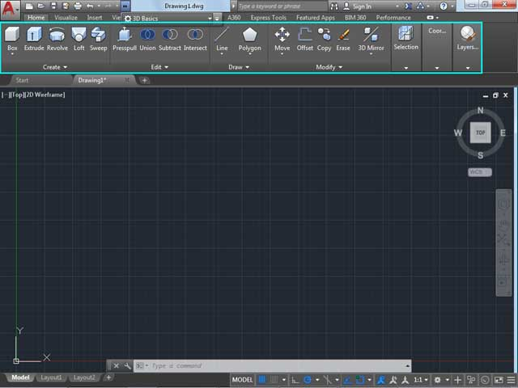

با استفاده از گزينه Customize مي‌توانيد گزينه Workspaces را به پنل گوشه پايين سمت راست اضافه کنيد. حال براي برگشت به حالت قبل روي گزينهWorkspaces کليک کنيد. روي گزينه Drafting & Annotation کليک کنيد.

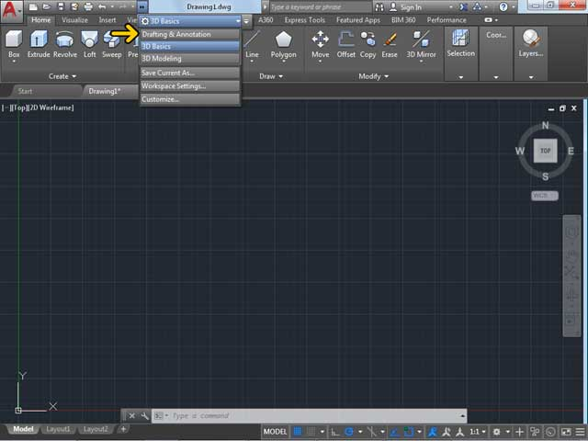

روي گزينه Workspaces کليک کنيد. از منوي باز شده روي گزينه Workspace Settings کليک کنيد.

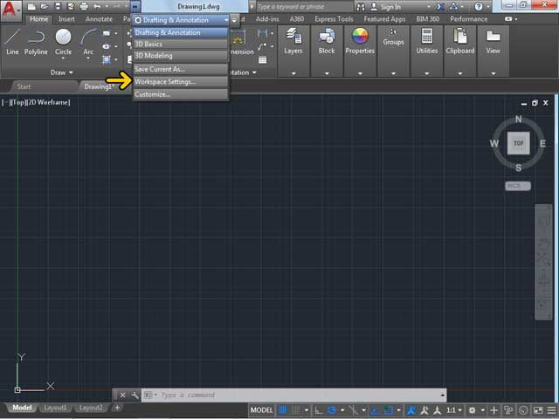

حال از پنجره باز شده روي گزينه Automatically save workspace changes کليک کنيد.

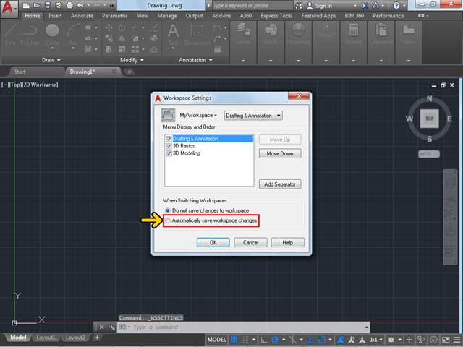

با اين کار هر بار که تغييري در قرارگيري ابزارها در ريبون بدهيد به صورت خودکار ذخيره شده و پنجرة Design feed به نمايش در نمي‌آيد. روي دکمه OK کليک کنيد.

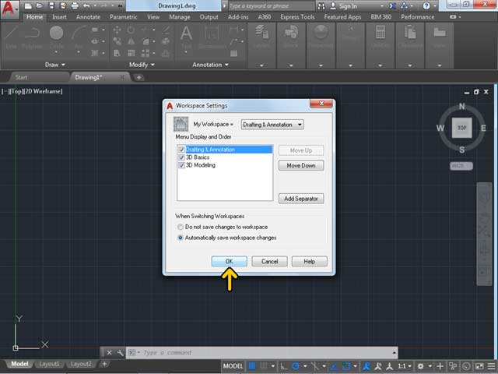

همانطور که مي‌دانيد براي استفاده از بعضي از ابزارها يا پنجره‌ها قسمتي از نام آنها يا نام مستعار آنها را وارد مي‌کنيم. گاهي قصد داريد يکي از اين نام‌هاي مستعار را تغيير دهيد. براي اينکار، در ادامه عبارت aliasedit را تايپ مي‌کنيم. دکمه Enter صفحه کليد را فشار دهيد.

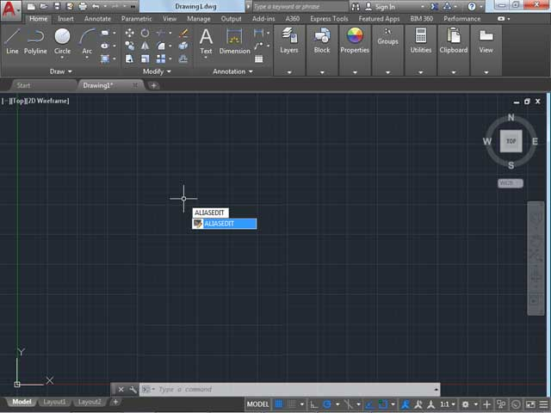

در اين پنجره تمامي نامهاي مستعار (Alias) ابزارها و پنجره‌ها قابل مشاهده مي‌باشد. به عنوان مثال قصد داريم نام مستعار دستور Copy را تغيير دهيم. روي قسمت مشخص شده از نوار لغزان کليک کنيد.

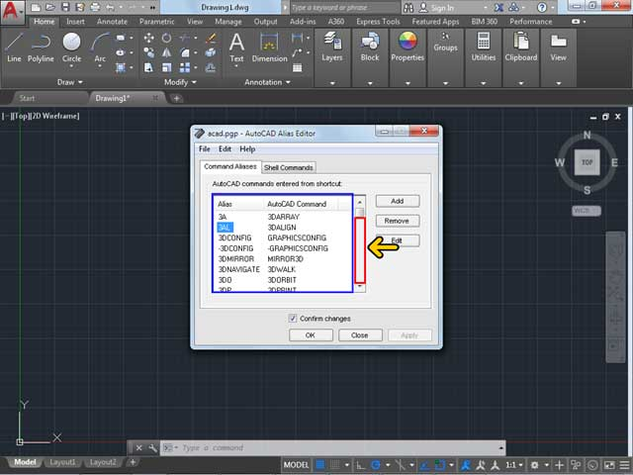

مشاهده مي‌کنيد که نام مستعار دستورCopy، عبارت cp مي‌باشد. حال روي نام مستعار گزينه Copy کليک کنيد.

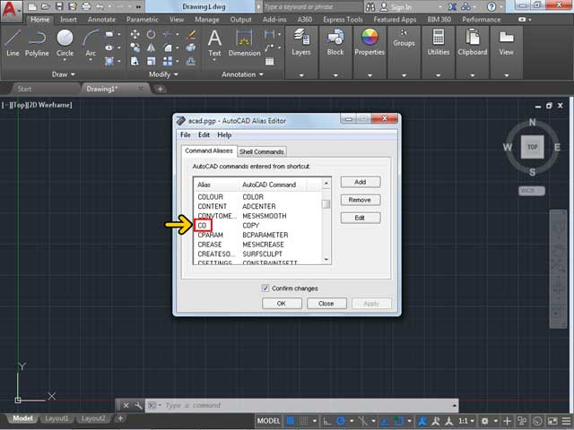

روي دکمه Edit کليک کنيد.

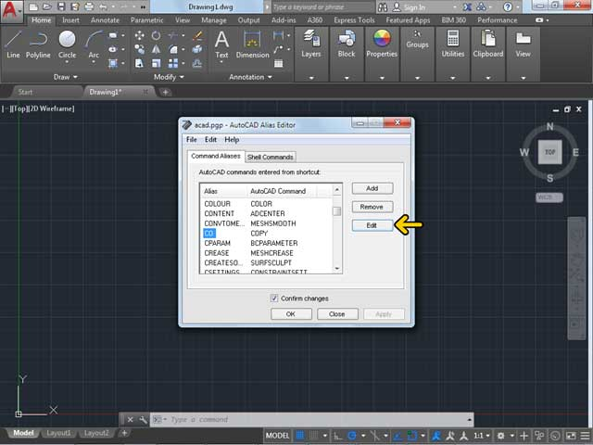

مي‌خواهيم نام مستعار را از CP به C تغيير دهيم. براي اينکار، يک بار دکمه back Space صفحه کليد را فشار دهيد تا حرف P حذف شود.

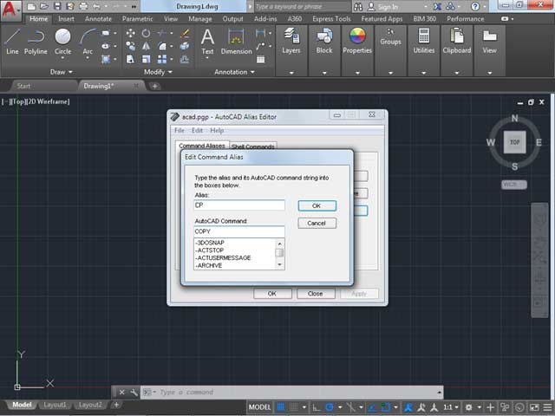

روي دکمه OK کليک کنيد.

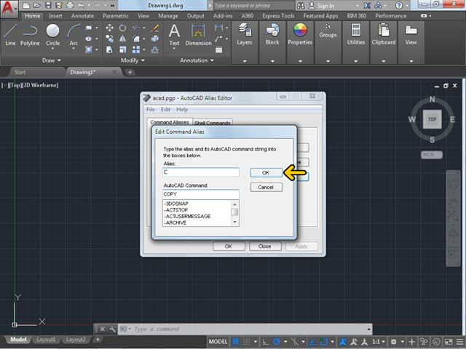

مشاهده مي‌کنيد که پيغامي به نمايش در آمده مبني بر اين که حرف C براي دستور Circle مي‌باشد. با کليک روي دکمه OK تعيين مي‌کنيد که مي‌خواهيد حرف C براي دستور Copy قرار مي‌گيرد. روي دکمه Yes کليک کنيد.

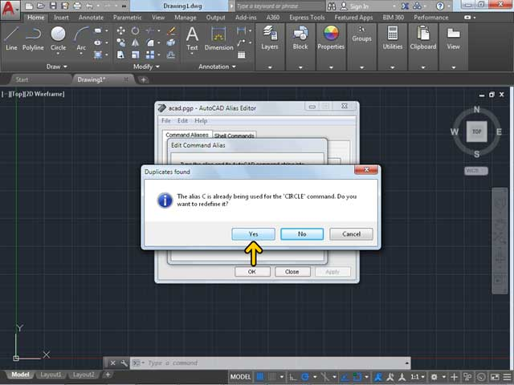

مشاهده مي‌کنيد که حرف C براي دستور Copy اعمال شده است. روي دکمه OK کليک کنيد.

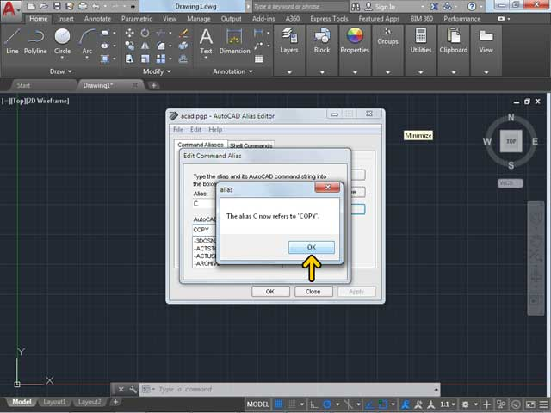

مي‌خواهيم نام مستعار دستور circle را تغيير دهيم. براي اينکار روي قسمت مشخص شده از نوار لغزان کليک کنيد.

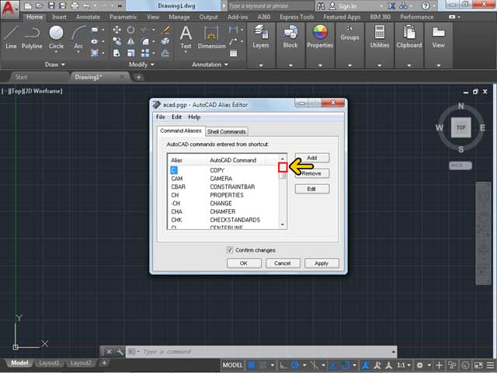

روي نام مستعار دستور Circle کليک کنيد.

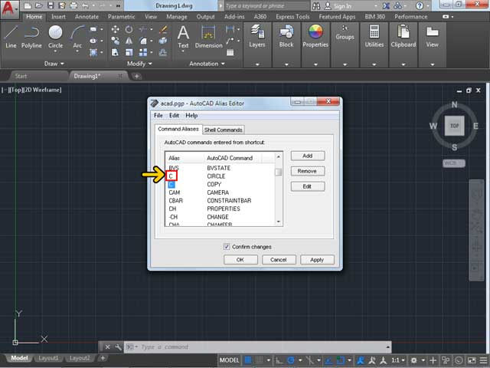

روي دکمه Edit کليک کنيد.

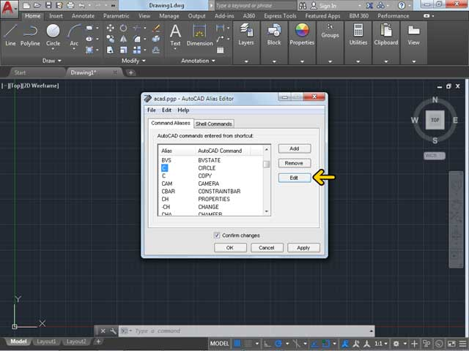

براي نام مستعار جديد حرف l را تايپ کنيد.

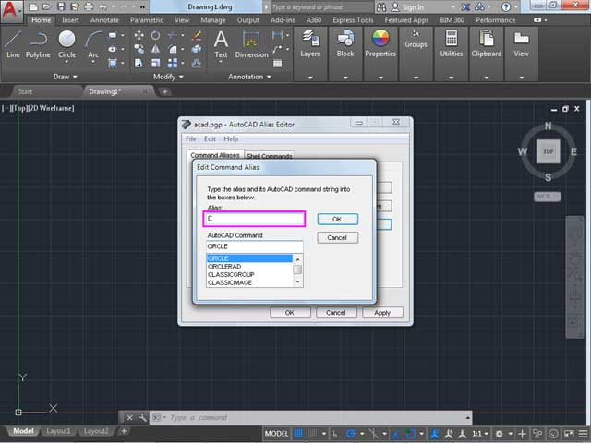

روي دکمه OK کليک کنيد.

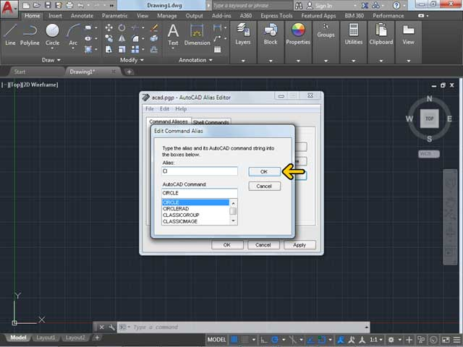

براي اينکه تغييرات انجام شود، روي دکمه Apply کليک کنيد.

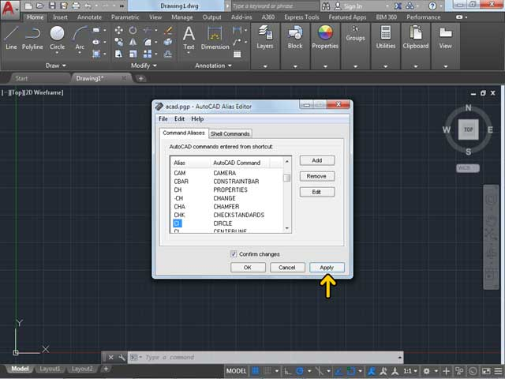

روي دکمه Yes کليک کنيد تا تغييرات ذخيره شود.

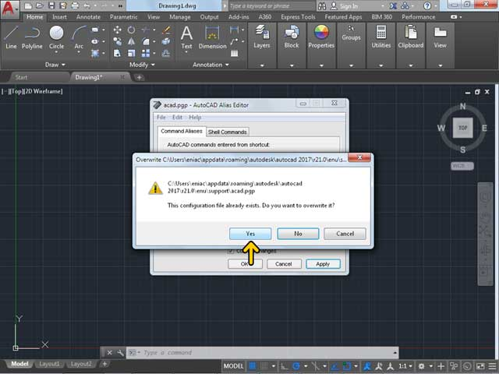

روي دکمه OK کليک کنيد.

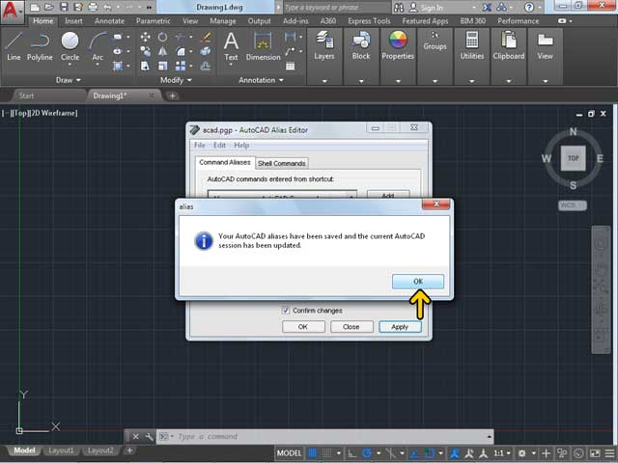

حال تغييرات ذخيره شده است. روي دکمه OK کليک کنيد.

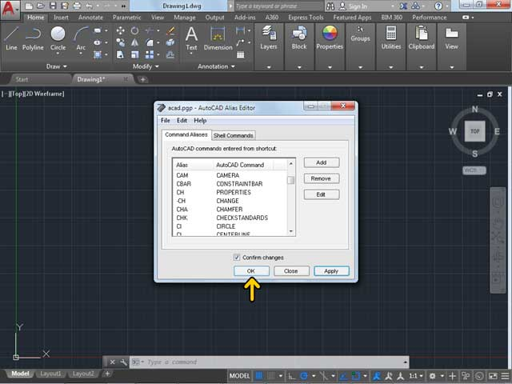

روي دکمه OK کليک کنيد.

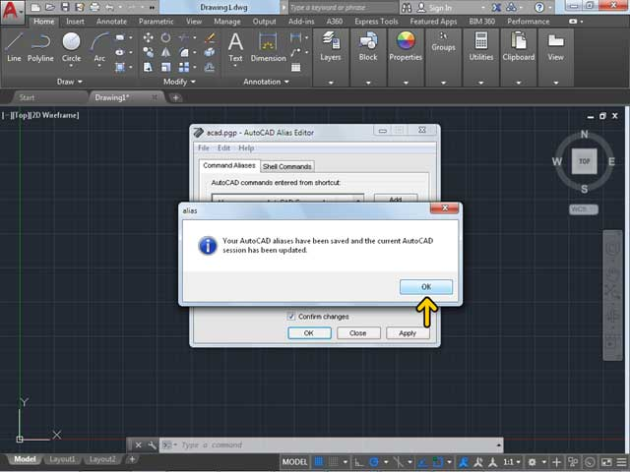

براي اين که تغييرات به طور کامل روي برنامه اعمال شود، بايد يک بار از برنامه خارج شده و سپس برنامه را دوباره اجرا کنيم. در ادامه اين عمل را انجام مي‌دهيم.

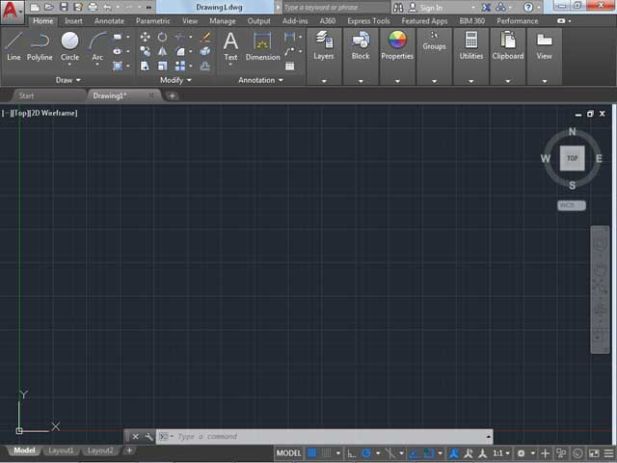

مشاهده مي‌کنيد کهAutoCAD را دوباره اجرا کرده‌ايم. روي دکمه Start Drawing کليک کنيد.

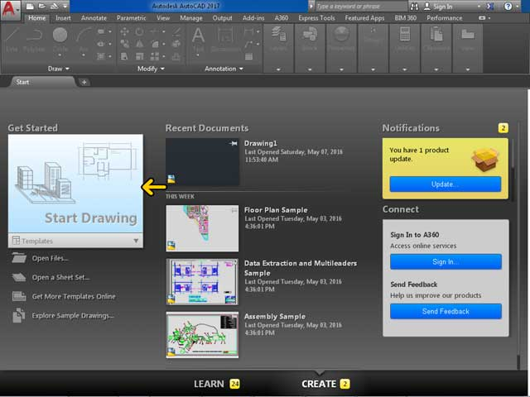

حرفC را تايپ کنيد. مشاهده مي‌کنيد که حرف C يک نام مستعار براي دستور Copy است و حروف ci براي دستور Circle تعيين شده است. دکمه Esc صفحه کليد را فشار دهيد تا منوي باز شده بسته شود.

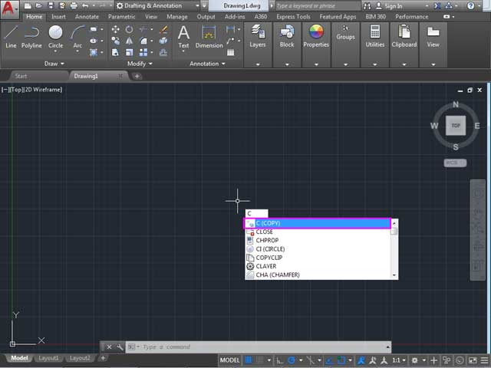

گاهي نياز داريد يک ابزار يا روش کار با ابزار را ياد بگيريد. براي اينکار از قسمت مشخص شده که راهنماي اين نرم‌افزار است، استفاده مي‌کنيم. به عنوان مثال مي‌خواهيم ابزار Circle را ياد بگيريد. براي اينکار، عبارت Circle را در اين قسمت وارد مي‌کنيد و سپس با فشردن دکمه Enter صفحه کليد به صورت آنلاين توضيحاتي در مورد Circle در اختيار شما قرار مي‌گيرد. کاربر گرامي، شما اکنون در پايان اين بخش هستيد.

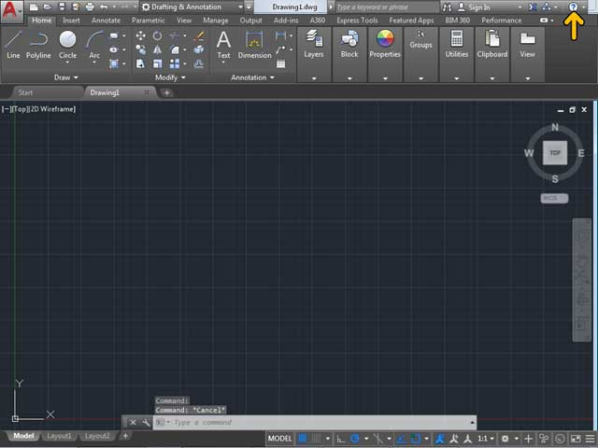

فصل دوم : مديريت فايلها و حرکت در نقشه رسم شده( رايگان )

‌در اين فصل مي‌خواهيم بازکردن، ذخيره کردن و بستن فايلها را بررسي کنيم. حال قصد داريم يک پروژه که قبلاً ايجاد کرده بوديم را باز کنيم. براي اين کار روي دکمه Open موجود در Quick access toolbar کليک کنيد.

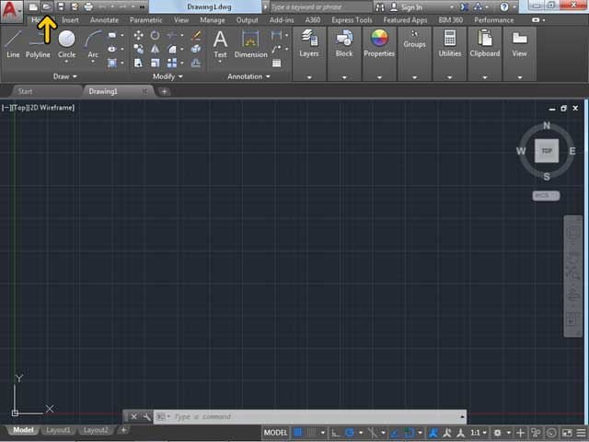

مشاهده مي‌کنيد که پنجره open به نمايش در آمده است. حال قصد باز کردن چند فايل را داريم. در ادامه فايل‌هاي مورد نظر را انتخاب مي‌کنيم. روي دکمه Open کليک کنيد.

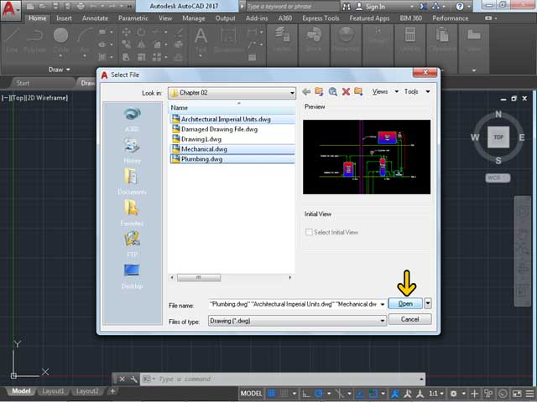

مشاهده مي‌کنيد که نقشه‌هاي مورد نظر باز شده‌اند و در بالاي صفحه در هر برگه نام آن فايل نوشته شده است. اکنون نقشه روبرو(Plumbing) در حال نمايش است. براي نمايش نقشه ديگر ( Architectural Imperial Units ) روي برگه Architectural Imperial Units کليک کنيد.

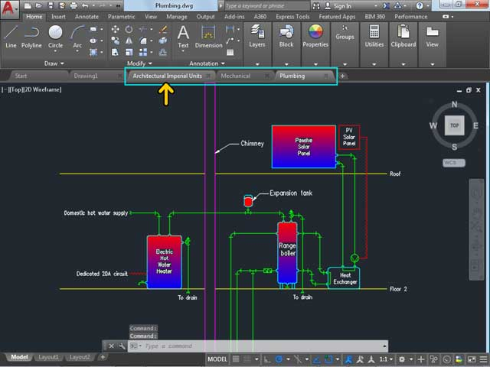

مي‌خواهيم در اين نقشه يک تغيير بدهيم. روي ابزار پاک‌کن مشخص شده کليک کنيد.

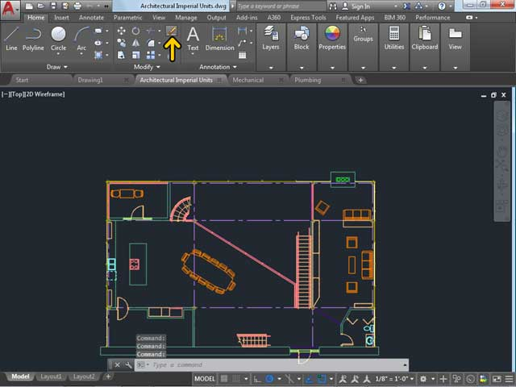

اکنون قصد داريم صندلي مشخص شده را حذف کنيم. براي اينکار روي صندلي مشخص شده کليک کنيد.

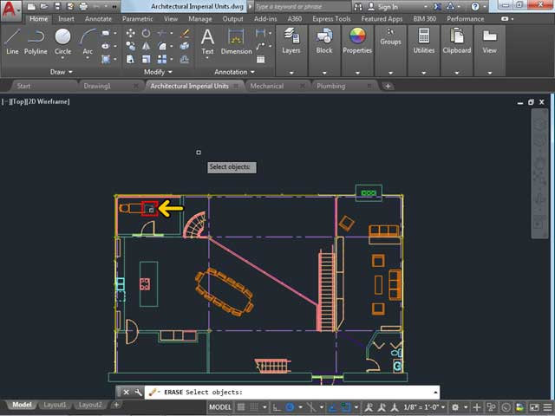

مشاهده مي‌کنيد که صندلي به حالت انتخاب در آمده است. حال براي حذف اين قسمت، دکمه Enter صفحه کليد را فشار دهيد.

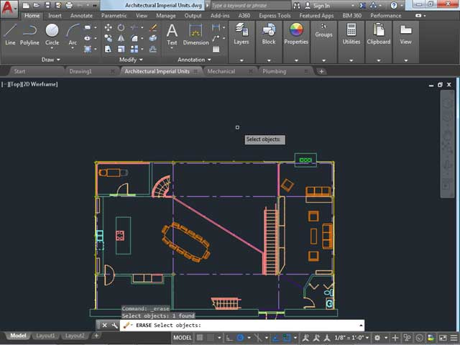

مشاهده مي‌کنيد که صندلي مورد نظر حذف شده است. براي ذخيره اين نقشه از دکمه Save استفاده مي‌کنيم. توجه داشته باشيد که اگر روي دکمه Save کليک کنيد، نقشه جديد روي فايل نقشه قبلي ذخيره مي‌شود. اما با کليک بر روي دکمه Save AS نقشه در يک فايل جديد ذخيره مي‌شود. روي دکمه Save As کليک کنيد.

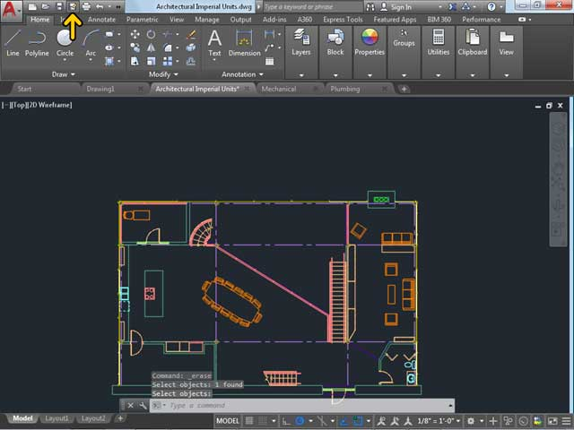

روي قسمت مشخص شده از کادر File Name کليک کنيد. عدد 2 را تايپ کنيد. با اينکار بعداً متوجه خواهيم شد که اين فايل نسخه دوم مي‌باشد.

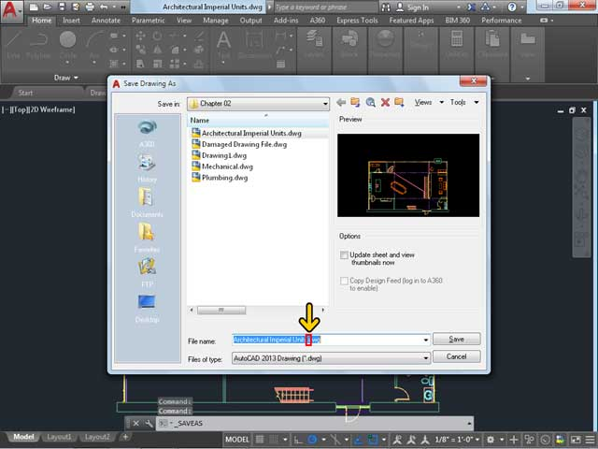

روي دکمه Save کليک کنيد.

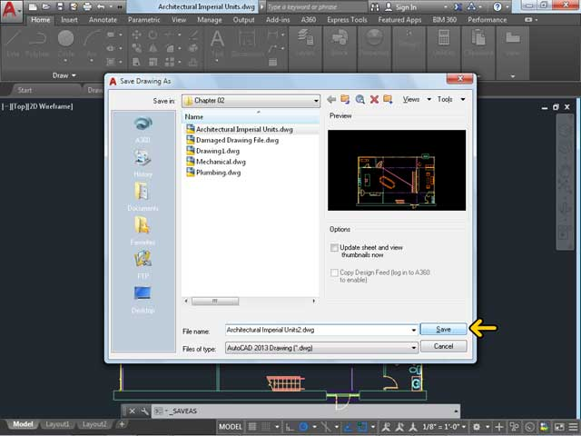

حال هر گونه تغييري انجام دهيم، روي پروژه جديد اعمال مي‌شود. اکنون مي‌توانيد برنامه اتوکد را به نحوي تنظيم کنيد که به عنوان مثال هر 10 دقيقه عمل ذخيره‌سازي را بصورت خودکار انجام دهد. براي اين کار روي دکمه AutoCAD کليک کنيد. روي دکمه Options کليک کنيد.

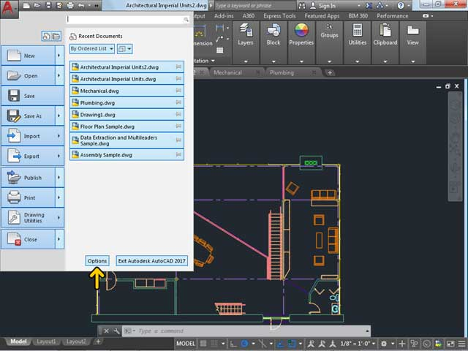

روي برگه Open and Save کليک کنيد.

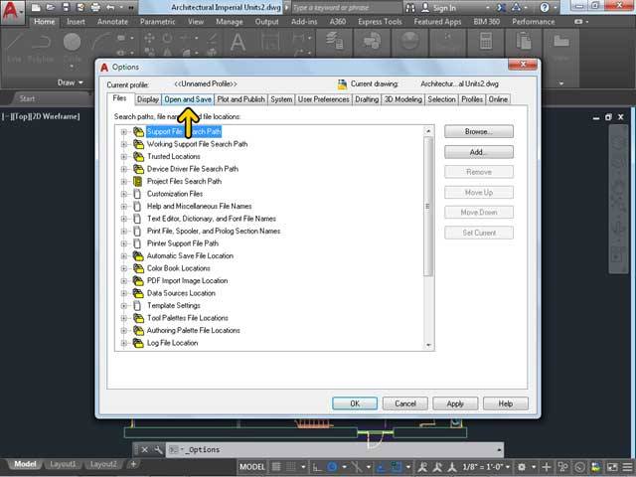

با فعال بودن گزينه Automatic save ذخيره‌سازي خودکار فعال مي‌شود و به صورت پيش‌فرض روي هر 10 دقيقه قرار دارد. با فعال بودن گزينه Create backup copy with each save تعيين مي‌کنيم تا در هنگام ذخيره‌سازي يک نسخه پشتيبان هم در کنار فايل اصلي ايجاد شود. روي دکمه Cancel کليک کنيد.

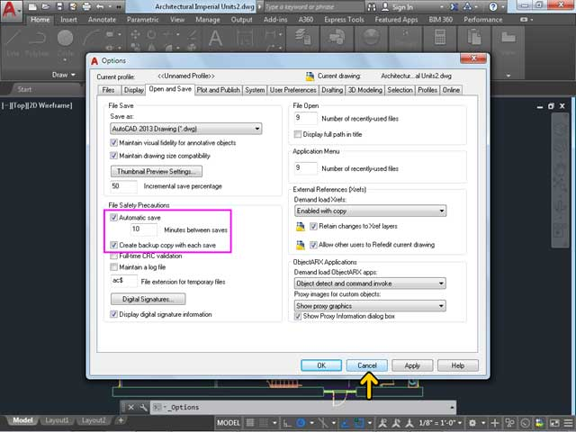

در ادامه اين بخش به روش تعيين واحدهاي اندازه‌گيري در اتوکد مي‌پردازيم. براي اينکه واحدها را مشاهده کنيد، دستور Un را تايپ کرده و سپس دکمه Enter صفحه کليد را فشار دهيد.

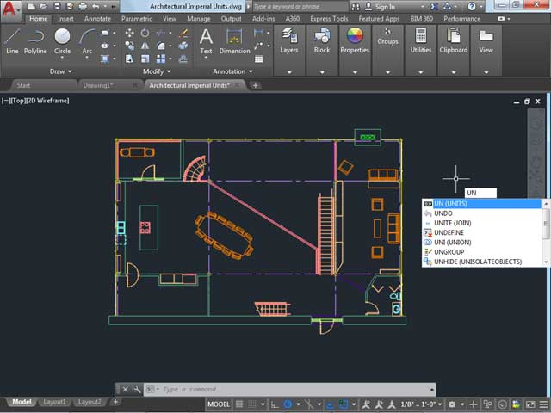

در اين پنجره مي‌توانيد تنظيمات مربوط به واحدها را تغيير دهيد. در صفحه بعد به توضيح هر قسمت مي‌پردازيم.
در قسمت Length نوع واحد طولي و دقت صفر بعد از اعشار را مي‌توانيد تنظيم کنيد.
در قسمت Angle واحد زاويه و دقت صفر اعشار آن را تنظيم مي‌کنيم.
در قسمت Insertion Scale واحد ترسيم را مي‌توانيد انتخاب کنيد. به دليل اينکه قصد تغيير در تنظيمات را نداريم، روي دکمه Close کليک کنيد.

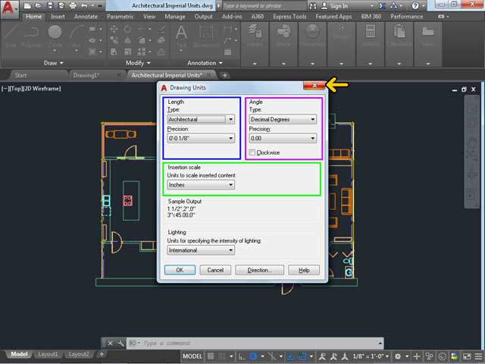

اين نقشه برحسب اينچ رسم شده است مي‌خواهيم واحد آن را به سانتي‌متر تغيير دهيم. به عنوان مثال مي‌خواهيم اندازه مبل موجود در نقشه را مشاهده کنيم. براي اندازه‌گيري اجزاي نقشه از ابزار Distance استفاده مي‌کنيم. براي استفاده از اين ابزار روي گزينه Utilities کليک کنيد. روي ابزار Distance کليک کنيد.

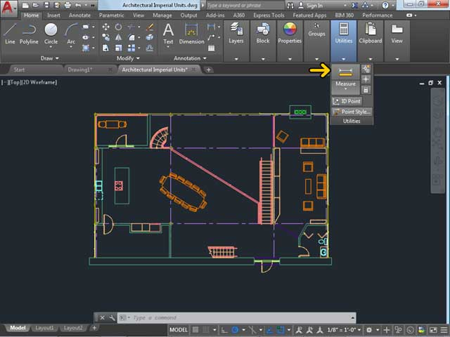

حال روي قسمت مشخص شده با کادر قرمز کليک کنيد و تا قسمت مشخص شده با کادر سبز Drag کنيد.

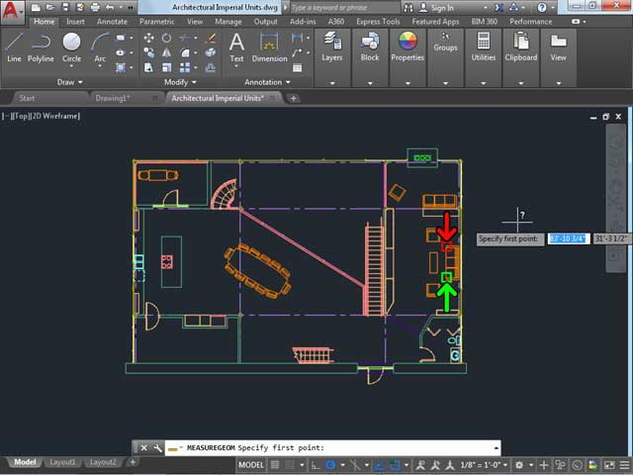

مشاهده مي‌کنيد که اندازه محدوده 6 فوت و هشت اينچ مي‌باشد.

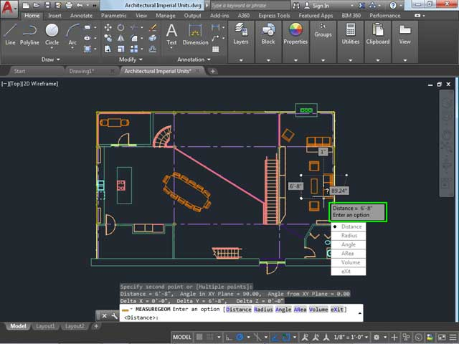

براي تغيير واحد اندازه‌گيري از فوت به سانتيمتر حروف un را تايپ کنيد و سپس دکمه Enter صفحه کليد را فشار دهيد.

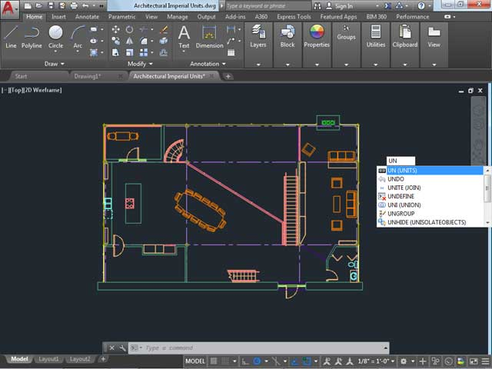

از پنجره باز شده روي منوي باز شونده Type کليک کنيد.

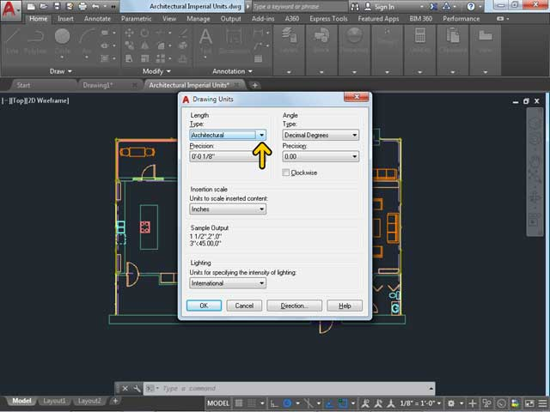

از منوي باز شده روي گزينه Decimal کليک کنيد.

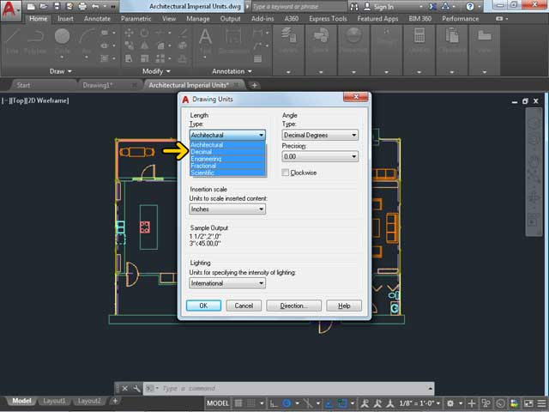

براي تغيير دقت تا يک رقم اعشار، روي منوي باز شونده Precision کليک کنيد.
روي گزينه 0.0 کليک کنيد.

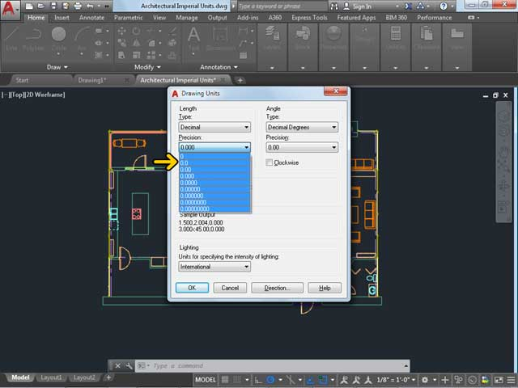

حال روي منوي باز شونده مشخص شده کليک کنيد.
از منوي باز شده روي گزينه Centimeters کليک کنيد.

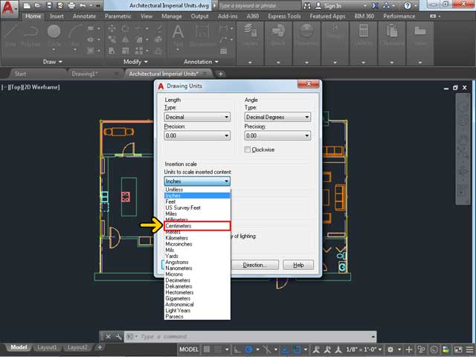

روي دکمه OK کليک کنيد.

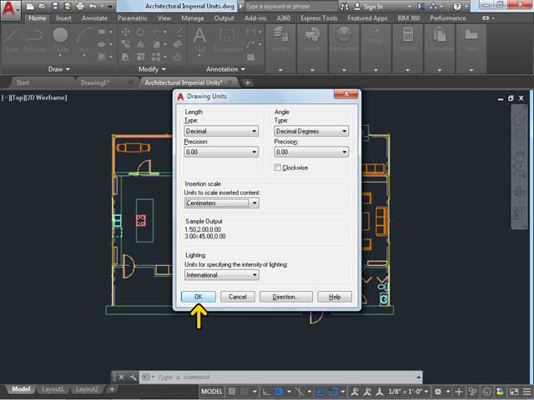

براي مشاهدة اندازة مبل رسم شده، روي گزينه Utilities کليک کنيد.
روي ابزار Distance کليک کنيد.

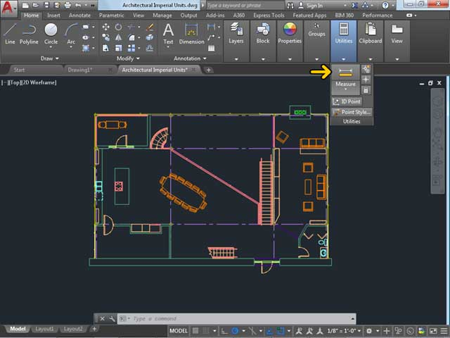

همانطور که مي‌دانيد هر يک فوت 30.48 سانتيمتر مي‌باشد به همين دليل با اندازه‌گيري بايد خروجي حدوداً عدد 203 باشد. حال روي قسمت مشخص شده با کادر قرمز کليک کنيد و تا قسمت مشخص شده با کادر سبز Drag کنيد.

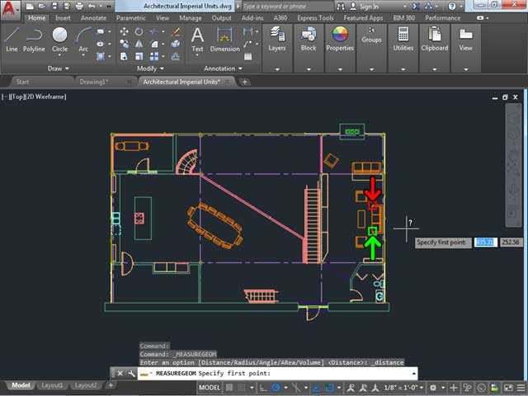

مشاهده مي‌کنيد که عدد 80 به نمايش در آمده است و نشان مي‌دهد اين فاصله هم اکنون 80 سانتي‌متر است. علت اين اشتباه اين است که ابعاد نقشه برحسب اينج رسم شده است. براي تغيير آن بايد ابعاد تمامي اشياء رسم شده در نقشه را 2.54 برابر کنيم. براي اينکار روي دکمه Scale کليک کنيد.

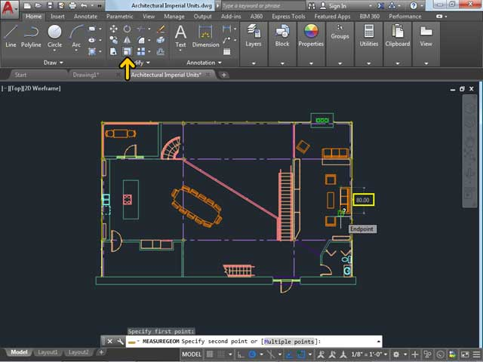

حال بايد اشياء مورد نظر را با استفاده از ماوس انتخاب کنيم. براي انتخاب تمامي اشياء دستور all را تايپ کرده و سپس دکمه Enter صفحه کليد را فشار دهيد.

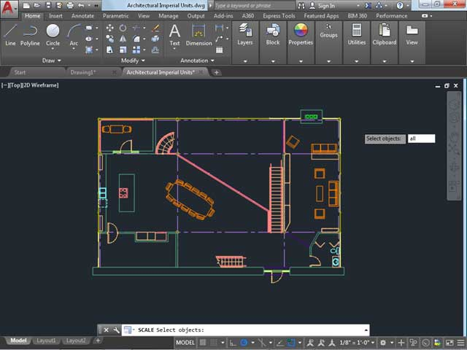

حال تمام اشياء موجود در صفحه به حالت انتخاب در آمده است. براي تغيير ابعاد روي صفحه کليک راست کنيد.

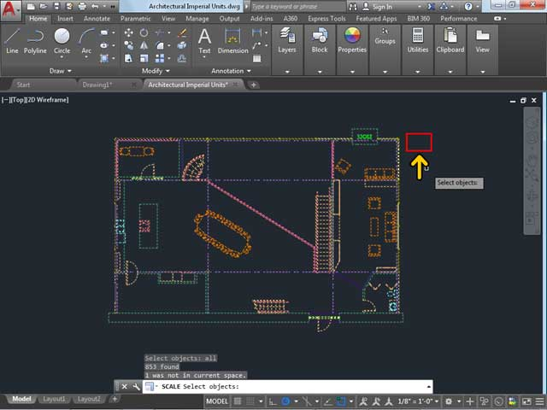

براي پارامتر اول عدد صفر را تايپ کنيد.
براي پارامتر دوم نيز عدد صفر را تايپ کنيد.

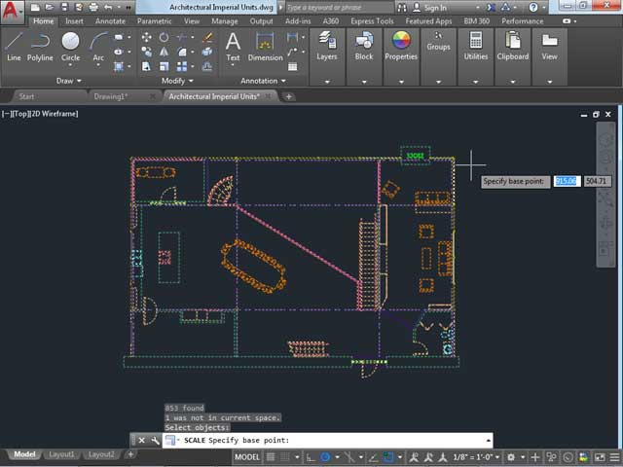

دکمه Enter صفحه کليد را فشار دهيد.

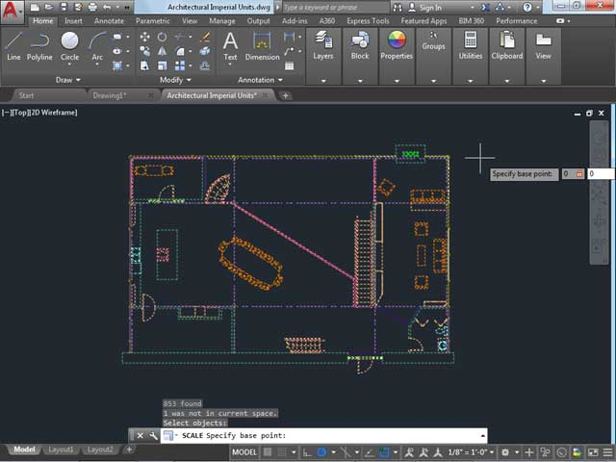

با اينکار خطي از مبدا 3 و 0 رسم شده است. براي تعيين طول اين خط، عدد 2.54 را تايپ کنيد.

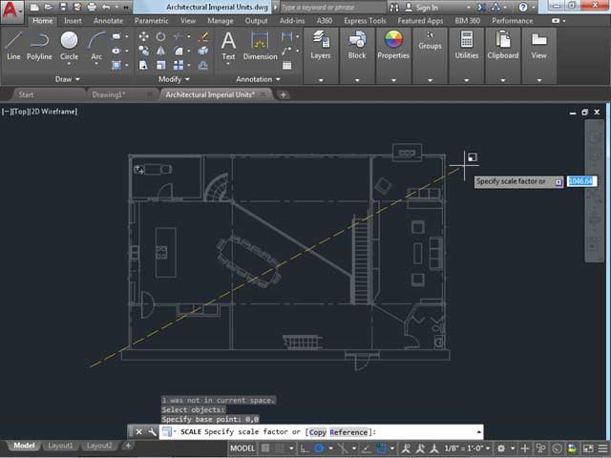

حال دکمه Enter صفحه کليد را فشار دهيد.

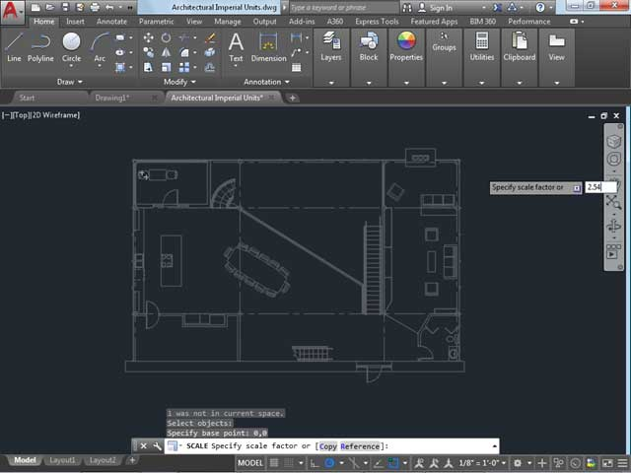

اکنون ابعاد نقشه 2.54 برابر شده است. در ادامه با استفاده از دکمه وسط ماوس صفحه را کوچکتر
(کوچک نمايي) مي‌کنيم. براي اندازه‌گيري مبل رسم شده، روي گزينه Utilities کليک کنيد. روي ابزار Distance کليک کنيد.

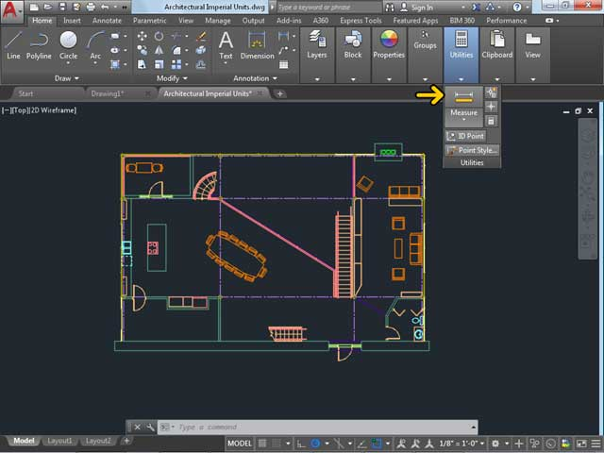

حال روي قسمت مشخص شده با کادر قرمز کليک کنيد و تا قسمت مشخص شده با کادر سبز Drag کنيد.

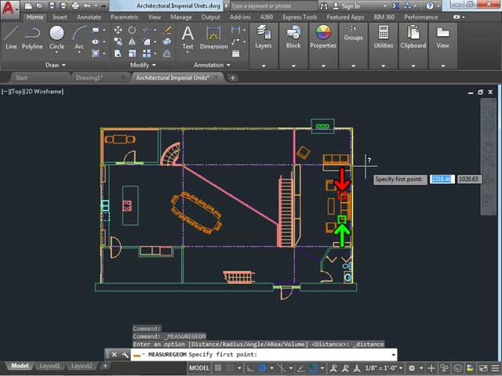

مشاهده مي‌کنيد که عدد 203 نمايش داده شده است.

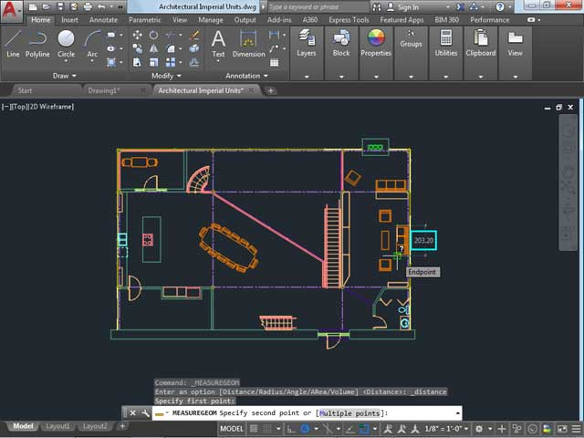

در انتهاي اين بخش مي‌خواهيم روش ساخت يک Template را بررسي کنيم. Templateها پروژه‌هاي آماده هستند که هر زمان که بخواهيد مي‌توانيد از آنها استفاده کنيد و ادامه کار را بر روي آنها انجام دهيد. حال براي اينکه يکTemplate باز کنيم روي دکمه New کليک کنيد.

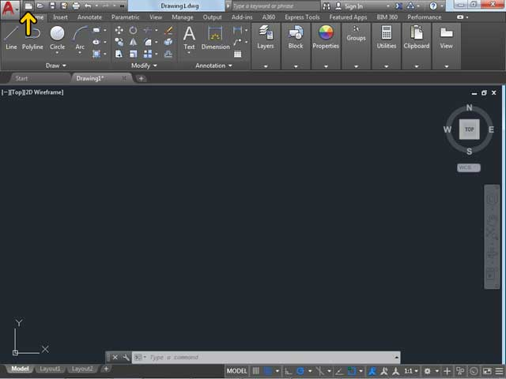

اکنون در شاخة Template قرار داريم. روي فايل مشخص شده کليک کنيد.

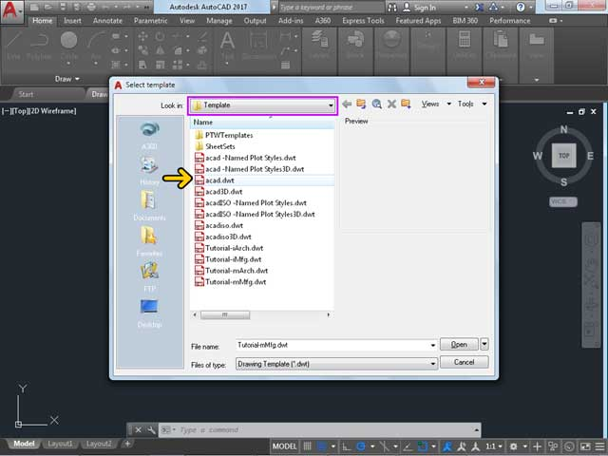

روي دکمه Open کليک کنيد.

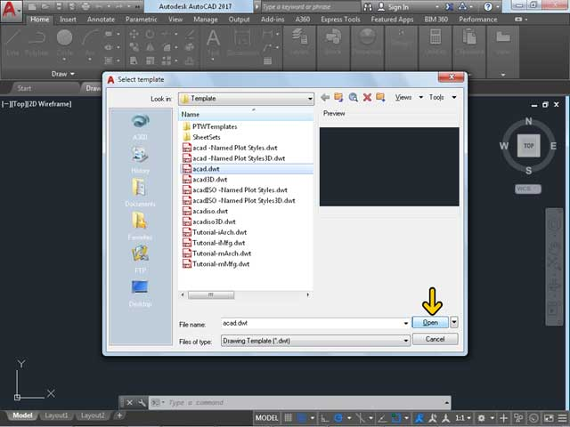

با انجام اينکار فايل Template به صورت يک فايل جديد باز شده است و هر تغييري که انجام دهيد، به صورت يک فايل مجزا ذخيره مي‌شود. حال فرض کنيد مي‌خواهيم داخل خودTemplate يک تغيير بدهيم. براي اينکار روي دکمه Open کليک کنيد.

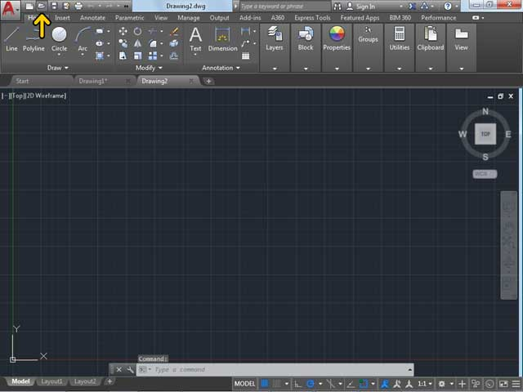

روي فايل مشخص شده کليک کنيد.

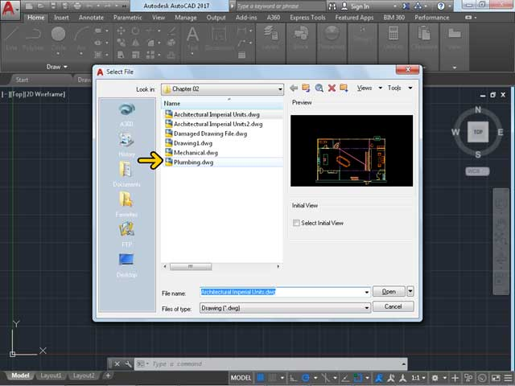

روي دکمه Open کليک کنيد.

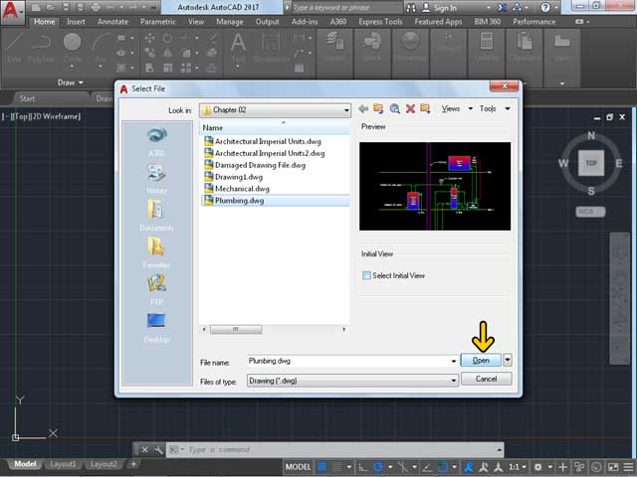

اکنون با استفاده از دستور Open مستقيم خود فايل اصلي Template باز شده است و شما هرگونه تغييري انجام دهيد داخل فايل اصلي Template تغيير خواهد کرد.

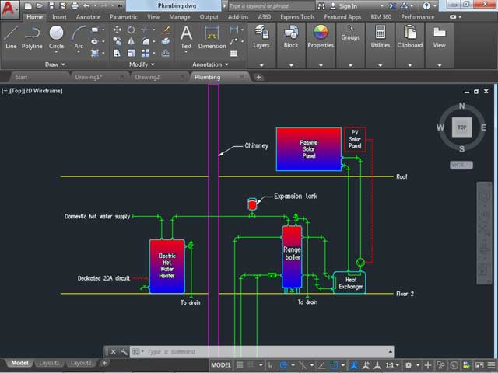

گاهي اوقات نقشه رسم شده بسيار بزرگ مي‌باشد و همه قسمتهاي آن قابل رويت نمي‌باشد. براي اينکار از ابزار Pan يا دست استفاده مي‌کنيم. براي استفاده از اين ابزار، حرف p را تايپ کنيد.

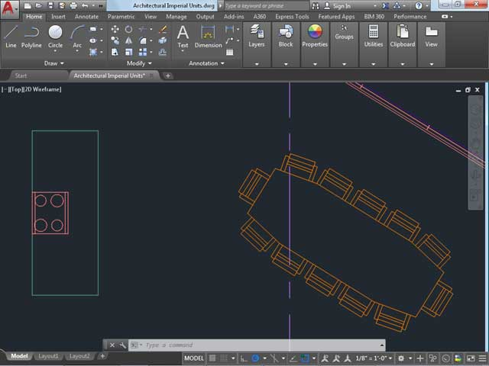

دکمه Enter صفحه کليد را فشار دهيد.

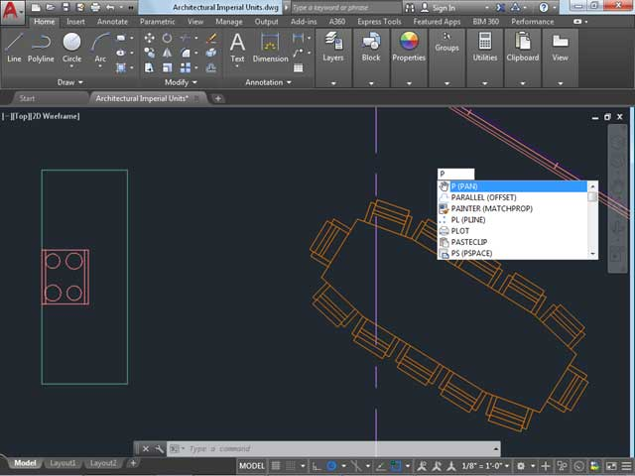

مشاهده مي‌کنيد که نشانگر ماوس به صورت دست در آمده و مي‌بينيد که مي‌توان به راحتي به قسمتهاي مختلف نقشه برويد. حال براي اينکه از اين حالت خارج شويد مي‌توانيد از دو دکمه Enter يا Esc استفاده کنيد. دکمه Esc صفحه کليد را فشار دهيد. (بالاترين دکمه صفحه کليد گوشه سمت راست)

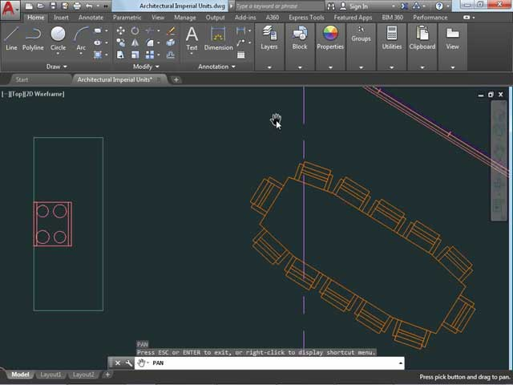

يک روش ديگر براي حرکت بين قسمتهاي مختلف نقشه، استفاده از دکمه وسط ماوس مي‌باشد. شما مي‌توانيد با فشردن دکمه وسط ماوس به هر قسمت از صفحه که بخواهيد برويد اين روش نيز دقيقاً همانند دستور pan عمل مي‌کند. حال فرض کنيد مي‌خواهيد با استفاده از ميله لغزان (Scroll Bar) در صفحه حرکت کنيد. براي اينکار ابتدا دو حرف op را تايپ کنيد و سپس دکمه Enter صفحه کليد را فشار دهيد تا پنجره Options به نمايش در بيايد.

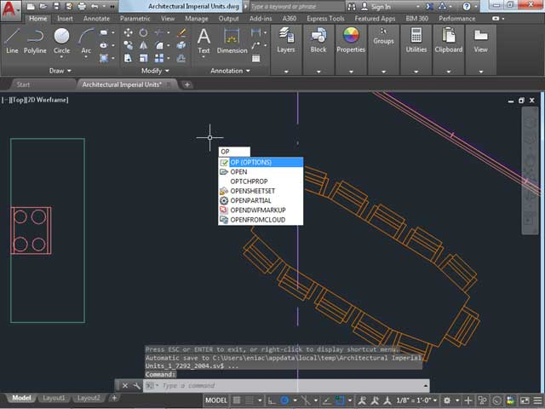

گزينه Display scroll bars in drawing window را فعال کنيد.

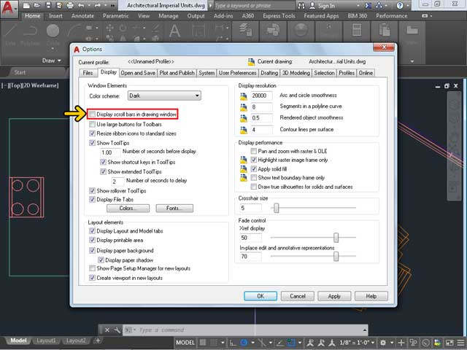

روي دکمه OK کليک کنيد.

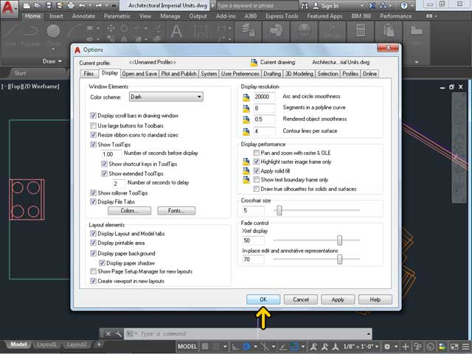

مشاهده مي‌کنيد که يک نوار لغزان به گوشه صفحه اضافه شده و با استفاده از آن مي‌توانيد قسمتهاي مختلف نقشه را مشاهده کنيد. حال مي‌خواهيم انواع روشهاي Zoom کردن را بررسي کنيم. در اولين روش که عمومي‌ترين روش نيز هست، با استفاده از دکمه وسط ماوس و چرخاندن آن مي‌توانيد نقشه را بزرگ‌نمايي يا کوچک‌نمايي کنيد. يک روش ديگر استفاده از دستور Zoom است. براي آشنايي با اين دستور، حرف z را تايپ کنيد.

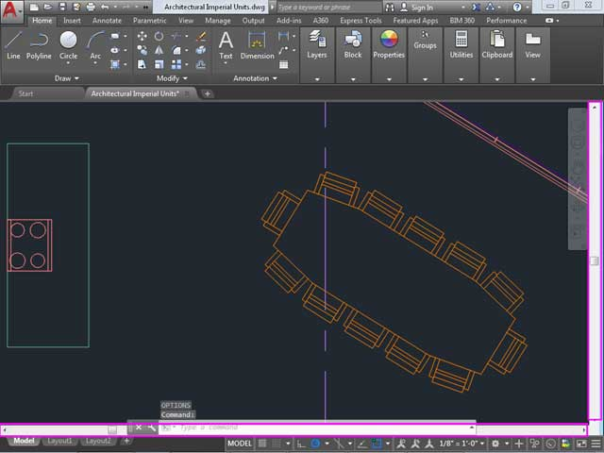

دکمه Enter صفحه کليد را فشار دهيد.

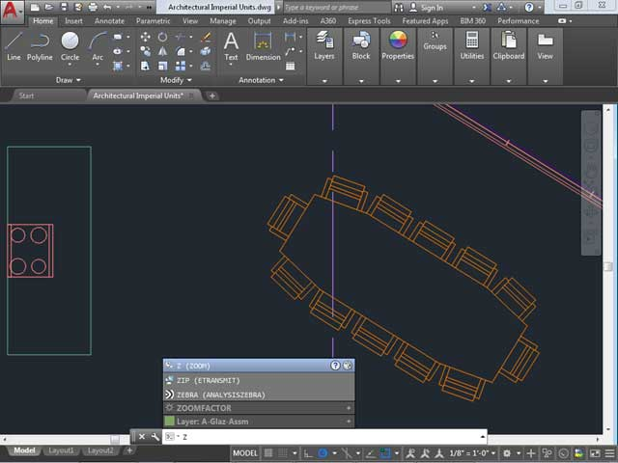

اکنون حالت Zoom روي ماوس قرار گرفته است. حال براي اينکه عمل Zoom انجام شود، روي قسمت مشخص شده با کادر قرمز کليک کنيد و تا قسمت مشخص شده با کادر سبز Drag نمائيد.

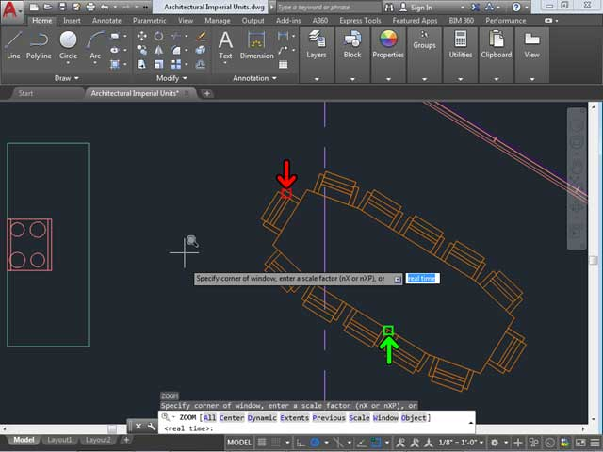

مشاهده مي‌کنيد که نقشه بزرگ‌نمايي يا Zoomشده است. حال فرض کنيد مي‌خواهيم در يک محدوده خاص Zoom کنيم. براي اين کار جهت اينکه دستور Zoom دوباره انتخاب شود، دکمه space صفحه کليد را فشار دهيد. با فشردن دکمه space صفحه کليد آخرين دستوري که وارد شده است دوباره اجرا مي‌شود.

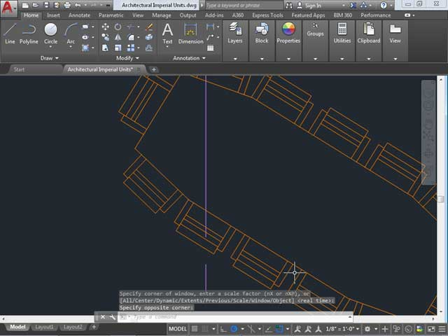

اکنون دستور Zoom اجرا شده است. حال فرض کنيد مي‌خواهيم روي قسمتي از نقشه Zoom يا بزرگ‌نمايي کنيم. براي اينکار، روي قسمت مشخص شده با کادر قرمز کليک کنيد و تا قسمت مشخص شده با کادر سبز Drag کنيد.

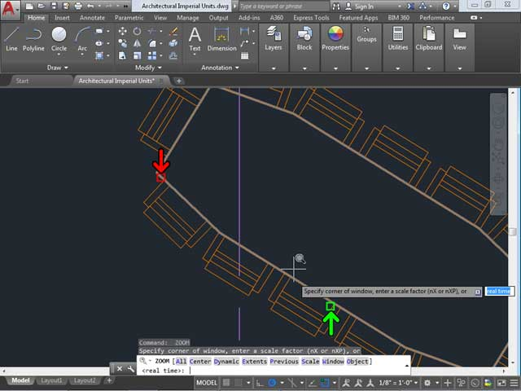

مشاهده مي‌کنيد که محدوده مورد نظر کل صفحه نمايش را فرا گرفته است. حال فرض کنيد مي‌خواهيم تمام نقشه رسم شده را در صفحه ببينيم. براي اين کار از گزينه Extents در دستور Zoom استفاده مي‌کنيم. براي اجراي دستور آخر، دکمه Space صفحه کليد را فشار دهيد.

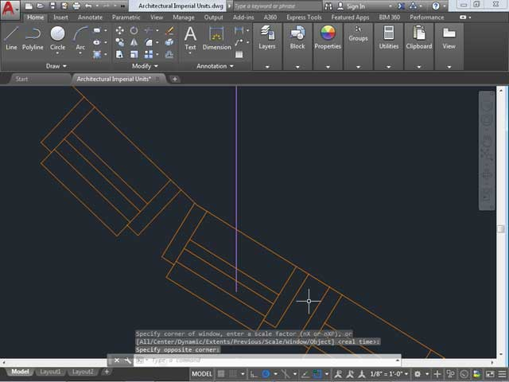

جهت اجراي گزينه Extents روي گزينه Extents کليک کنيد يا حرف E صفحه کليد را تايپ کنيد.

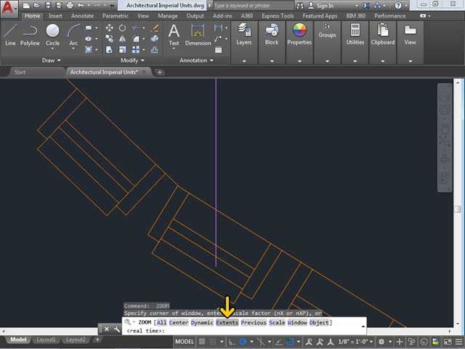

مشاهده مي‌کنيد که کل محدوده نقشه به نمايش در آمده است. يک روش ديگر استفاده از دکمة وسط ماوس است که آنرا بايد همانند دابل کليک دو بار فشار دهيد. با کمک دکمه Zoom موجود در پنل سمت راست نيز مي‌توانيد تمامي اين عمليات‌ها را انجام دهيد.

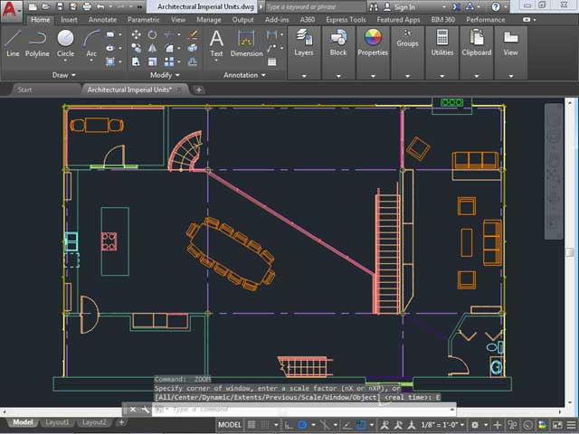

شما مي‌توانيد يک قسمت از نقشه را بزرگ‌نمايي کنيد و آن ديد را ذخيره کنيد. تا هر زمان که آن ديد را فراخواني کنيد بصورت خودکار آن قسمت از نقشه که تعيين کرديد بزرگ‌نمايي شود. در طرح روبرو سه ديد از يک قطعه را مشاهده مي‌کنيد در ادامه ديد از بالاي اين قطعه را بزرگ‌نمايي مي‌کنيم.

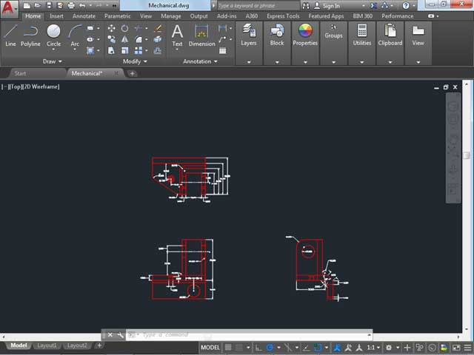

اکنون قسمت ديد از بالاي قطعه بزرگ‌نمايي شده است. مي‌خواهيم دستوري را وارد کنيم که هرگاه لازم بود اين بزرگ‌نمايي به همين روش انجام شود. براي اينکار حرف v را تايپ کنيد و سپس دکمه Enter صفحه کليد را فشار دهيد.

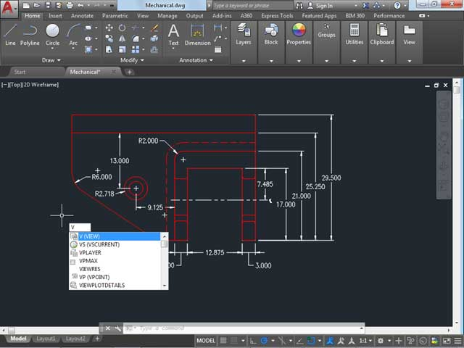

از پنجره باز شده روي دکمه New کليک کنيد.

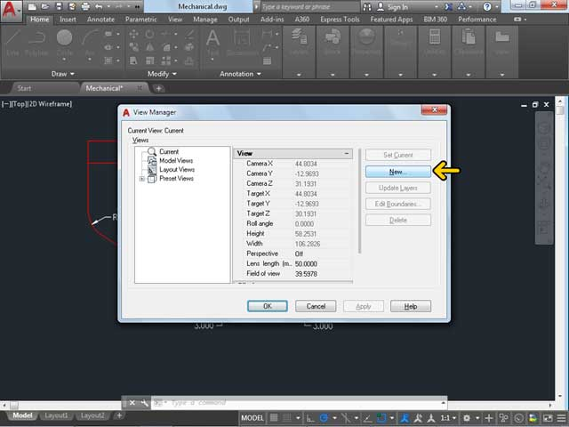

در ادامه در قسمت View Name نام اين ديد به نقشه يا نحوه نمايش را وارد مي‌کنيم. روي دکمه OK کليک کنيد.

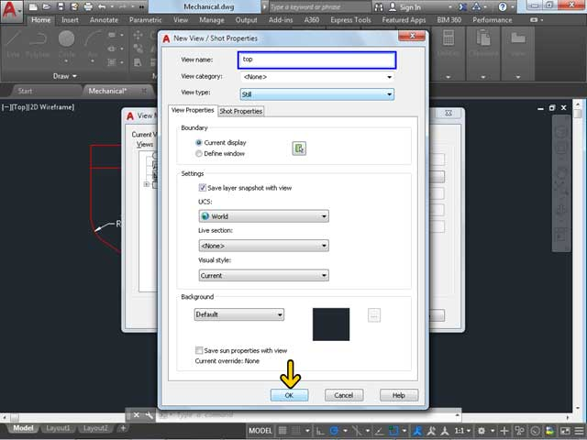

روي دکمه OK کليک کنيد.

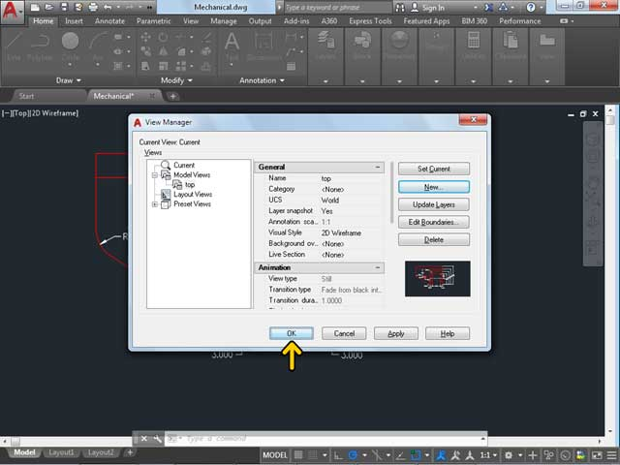

در ادامه مي‌خواهيم براي ديد از جلوي قطعه نيز نامي تعيين کنيم. در ادامه قسمت مورد نظر را بزرگ‌نمايي مي‌کنيم.

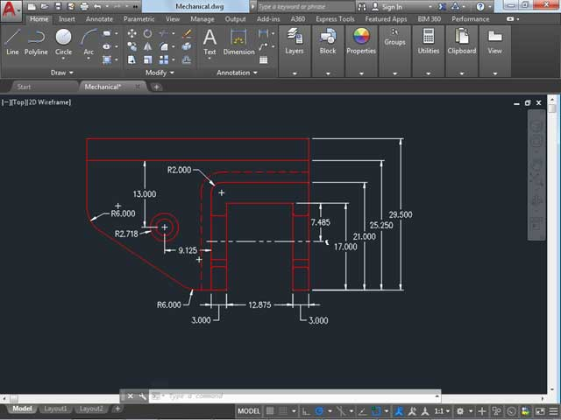

حرف v را تايپ کنيد و سپس دکمه Enter صفحه کليد را فشار دهيد.

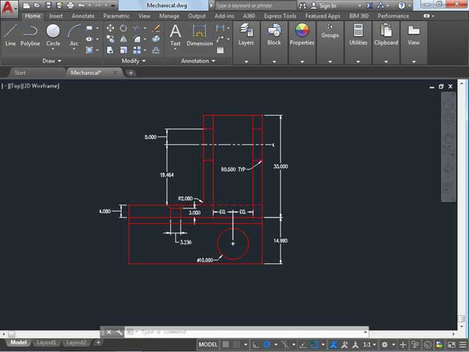

از پنجره باز شده روي دکمه New کليک کنيد.

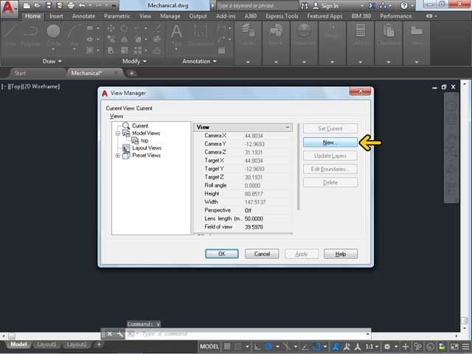

در ادامه در قسمت View Name نام مورد نظر را براي اين حالت نمايش وارد مي‌کنيم. روي دکمه OK کليک کنيد.

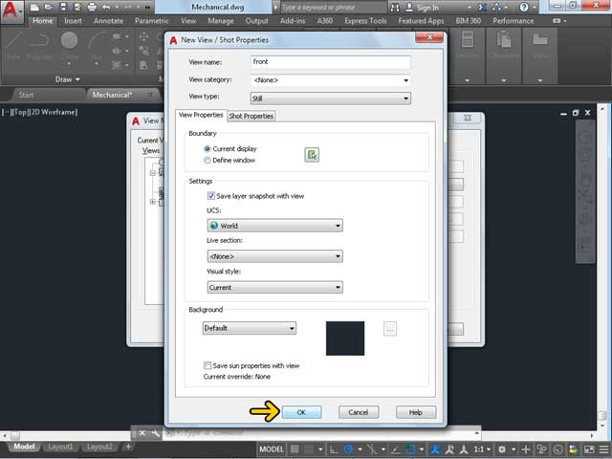

روي دکمه OK کليک کنيد.

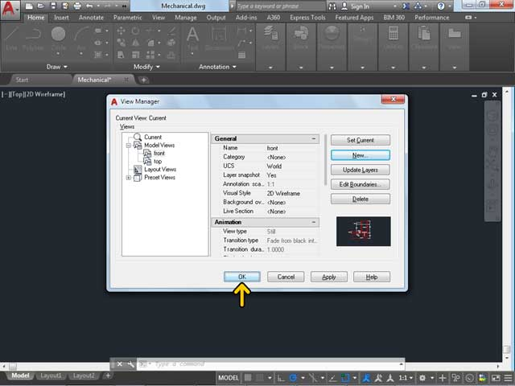

در ادامه با استفاده از گزينه Extents دستور Zoom کل نقشه را مشاهده مي‌کنيم.

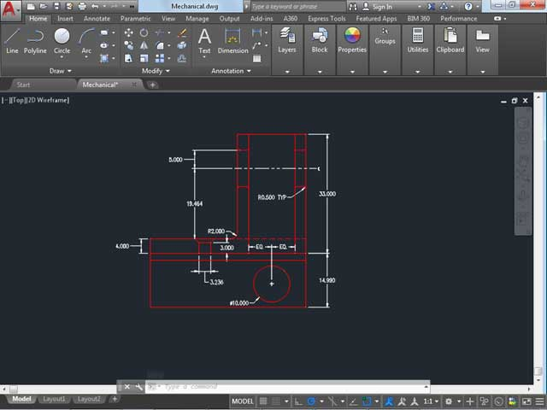

حال فرض کنيد مي‌خواهيم به حالت نمايش قطعه از بالا برويم يعني بصورت خودکار قسمتي که تعيين کرديم بزرگ‌نمايي شود. براي اينکار حروف –V را تايپ کنيد و سپس دکمه Enter صفحه کليد را فشار دهيد.

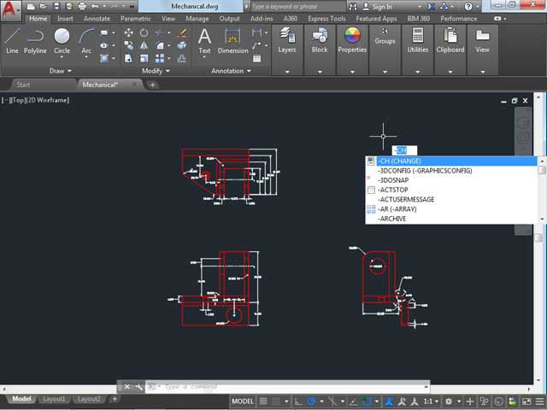

حال روي گزينه Restore کليک کنيد.

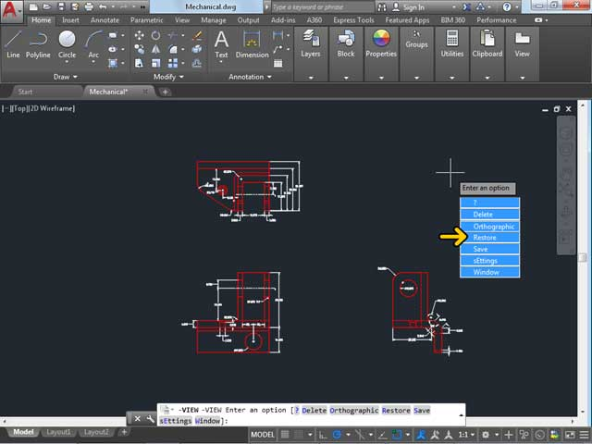

اکنون بايد اسمي که براي حالت نمايش قطعه از بالا تعيين کرده‌ايم را وارد کنيم. نام top را تايپ کنيد. دکمه Enter صفحه کليد را فشار دهيد.

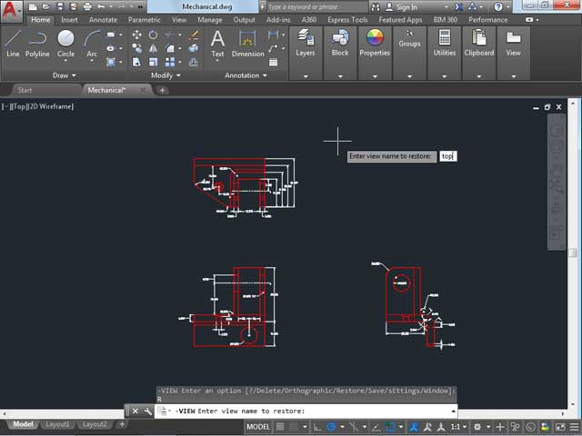

مشاهده مي‌کنيد به حالت نمايشي که براي طرح قطعه از بالا قرار داده بوديم، منتقل شده ايم. کاربر گرامي، شما اکنون در پايان اين بخش هستيد،

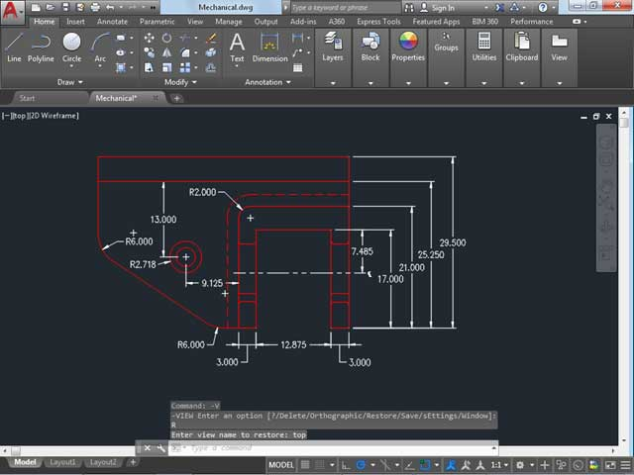

فصل سوم : رسم اشياء( رايگان )

در ابتداي اين فصل مي‌خواهيم انواع روشهاي رسم خط را بررسي کنيم. اولين قدم براي رسم خط استفاده از ابزار Line مي‌باشد. روي دکمه Line کليک کنيد.

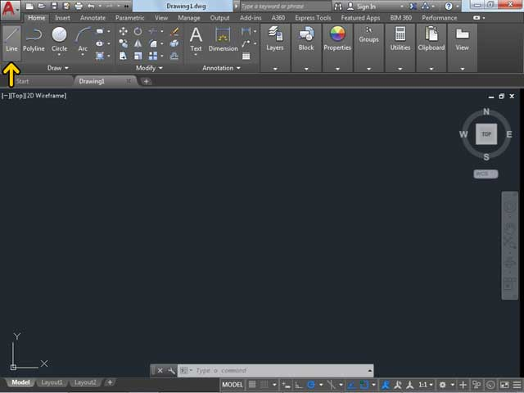

اکنون ابزار Line انتخاب شده است. براي رسم يک خط همانطور که مشاهده مي‌کنيد در يک نقطه کليک مي‌کنيم که نقطه ابتدايي خط مي‌شود سپس در محل انتهاي خط کليک مي‌کنيم. با اين کار يک خط رسم مي‌شود. حال ابزار Line هنوز انتخاب شده مي‌باشد و باز هم مي‌توانيم خط رسم کنيم. حال فرض کنيد قصد داشته باشيم تا آخرين خطي که رسم کرده‌ايم را حذف کنيم. براي اينکار از گزينه Undo موجود در قسمت مشخص شده استفاده مي‌کنيم. با کليک بر روي گزينه Close نيز خط بسته خواهد شد يعني از آخرين نقطه رسم شده يک خط به نقطه اول رسم مي‌شود. حال فرض کنيد مي‌خواهيم انتهاي اين دو خط به هم متصل نشوند. در ادامه دوباره يک خط رسم مي‌کنيم. مشاهده مي‌کنيد که خطوط مورد نظر رسم شده است و مي‌خواهيم ديگر خطي رسم نکنيم. براي اين کار، کليد راست ماوس را فشار دهيد.
( کليک راست کنيد.)
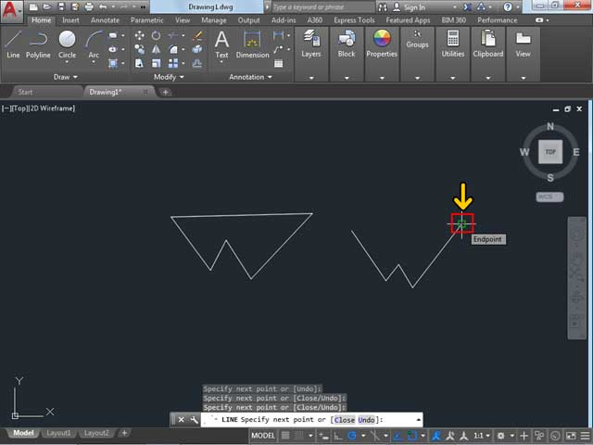

مشاهده مي‌کنيد که يک منوي ميانبر نمايش داده شده است. در اين منو دو گزينه Undo و Close که در پايين صفحه نيز قرار داشت را مي‌توانيد مشاهده کنيد. حال براي اينکه تمام خطوط را مشخص کنيم، روي گزينه Enter کليک کنيد.
( با فشردن دکمه Enter نيز مي‌توانستيد اين کار را انجام دهيد.) مشخص است که براي رسم يک خط نيز کافي است نقطه اول و دوم را انتخاب کرده و سپس دکمه Enter را بزنيد يا گزينه Enter را انتخاب کنيد.

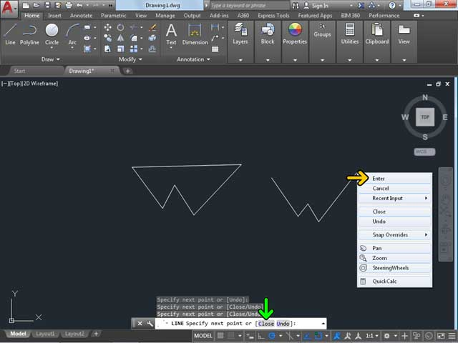

مشاهده مي‌کنيد که رسم خطوط به پايان رسيده است. حال مي‌خواهيم حالتي را تعريف کنيم تا در صورتي که بعد از رسم خط کليک راست کرديم رسم خط پايان برسد يعني دستور Enter انجام شود و اگر دکمه کليک راست را براي مدتي فشرده نگه داشتيم، منو ظاهر شود. براي اينکار دو حرف o و p را تايپ کنيد سپس دکمه Enter صفحه کليد را فشار دهيد.

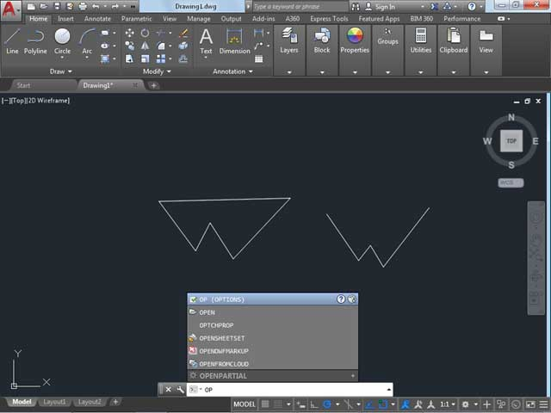

مشاهده مي‌کنيد که در برگه User preferences قرار داريم. حال روي دکمه Right-click Customization کليک کنيد.

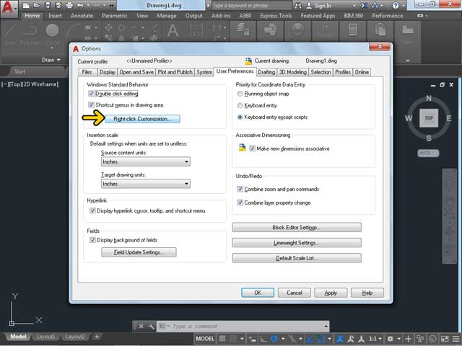

با فعال کردن گزينه Turn on time-sensitive right-click در صورتي که زمان فشرده شدن دکمه راست ماوس از 250 ميلي ثانيه کمتر باشد عمل Enter انجام مي‌شود و در صورتي که بيش از 250 ميلي ثانيه دکمه راست ماوس را فشرده نگه‌ داريم همان منوي ميانبر نمايش داده مي‌شود. گزينهTurn on time-sensitive right-click را فعال کنيد.

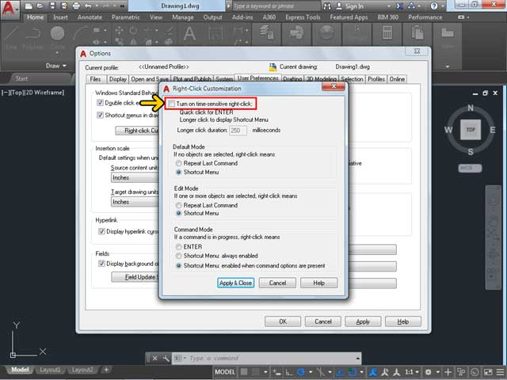

روي دکمه Apply & Close کليک کنيد.

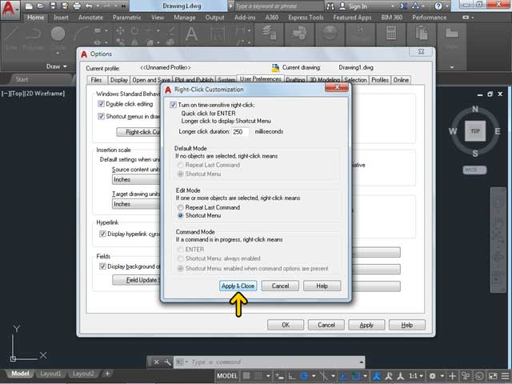

روي دکمه OK کليک کنيد.

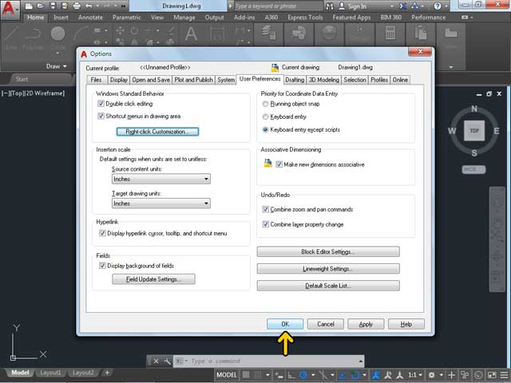

حال ابزار Line را انتخاب کنيد.

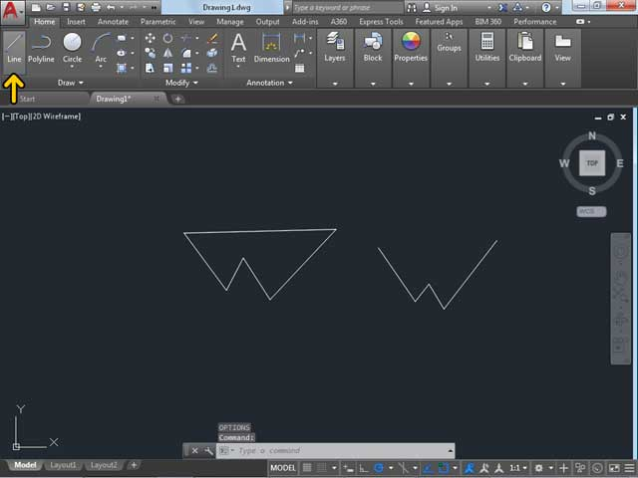

در ادامه خطوط مورد نظر را رسم مي‌کنيم. مشاهده مي‌کنيد که رسم خطوط به پايان رسيده است. حال اگر کليک راست ماوس را فشرده نگه داشته بوديد به مدت 250 ميلي ثانيه، منوي ميانبر به نمايش در مي‌آمد. حال فرض کنيد مي‌خواهيم مختصات x و y محل قرار گيري ماوس خود را مشاهده کنيد. براي اينکار روي گزينه مشخص شده کليک کنيد تا فعال شود.

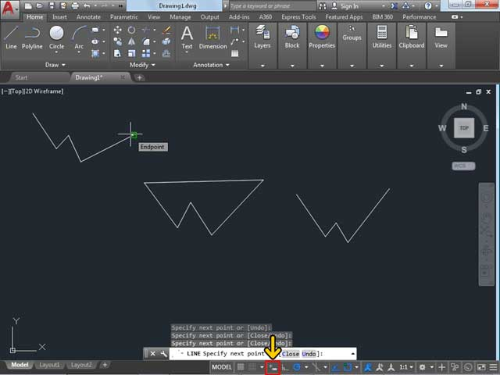

حال روي ابزار Line کليک کنيد تا انتخاب شود.

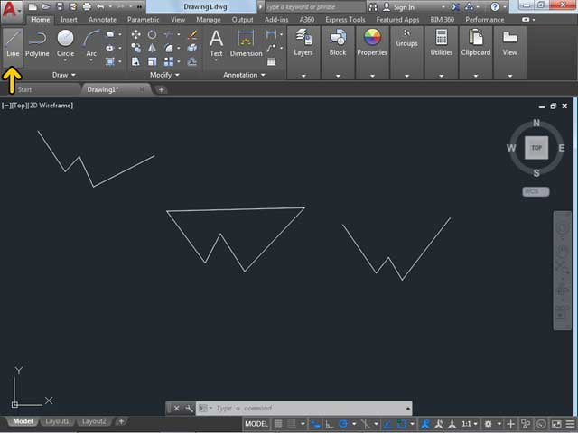

با حرکت ماوس به چپ و راست عدد اول که نشانگر مقدار مختصات در محور xها مي‌باشد نمايش داده مي‌شود و با حرکت دادن ماوس به بالا و پايين عدد دوم که مربوط به محور yها مي‌باشد تغيير مي‌کند. همان طور که مي‌بينيد با کليک روي يک نقطه هم مي‌توانيد زاويه خط را مشاهده کنيد و همينطور طول خط نيز نمايش داده مي‌شود. شما مي‌توانيد تعيين کنيد تا طول خط مقدار ثابتي باشد و فقط زاويه قرار‌گيري را مشخص کنيد. توجه داشته باشيد که تمامي مقادير مانند نقطه شروع، طول خط و زاويه خط را نيز مي‌توانيد بصورت ثابت مشخص کنيد. حال فرض کنيد مي‌خواهيم فقط خطوط 180 درجه و 90 درجه رسم کنيم، براي اين کار از گزينه مشخص شده استفاده خواهيم کرد. روي گزينه مشخص شده کليک کنيد.
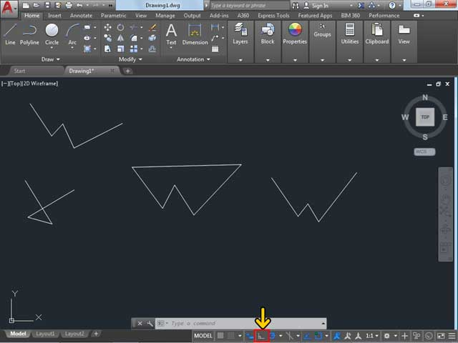

همان طور که مي‌بينيد با استفاده از اين گزينه مي‌توانيد خطوط خود را صفر، 90 و 180 درجه رسم کنيد و همان طور که گفته شد، مقادير طول خط و زاويه را نيز مي‌توانيد با استفاده از صفحه کليد وارد نماييد.

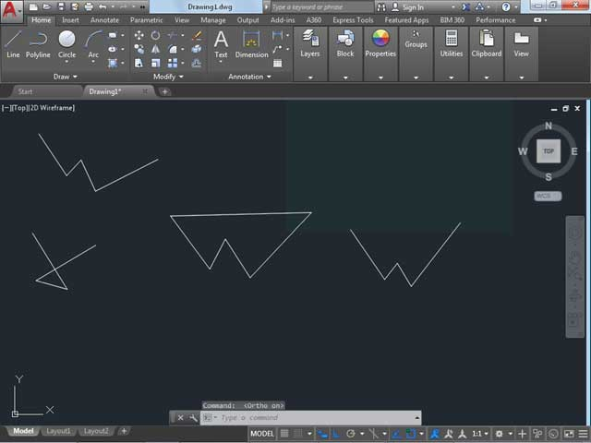

در ادامه اين بخش مي‌خواهيم روش رسم دايره را بررسي کنيم. براي انتخاب ابزار رسم دايره مي‌توانيد روي دکمه Circle کليد کنيد يا تايپ دستور c و I را تايپ کنيد. حال دستور ci را تايپ کنيد و سپس دکمه Enter صفحه کليد را فشار دهيد.

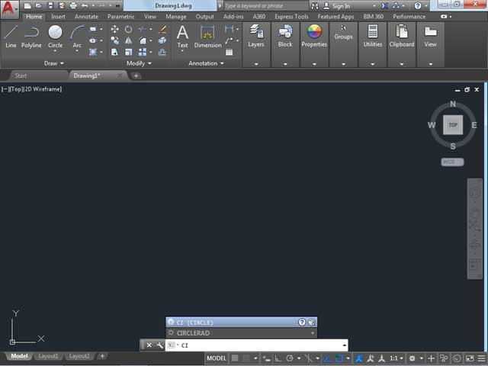

اکنون ابزار Circle انتخاب شده است. با استفاده از گزينه‌هاي 2p يا 3 p در قسمت Command مي‌توانيد دايرة‌ مورد نظر را به صورت دو نقطه‌اي يا سه نقطه‌اي رسم کنيد. حال براي رسم دايره، روي قسمت مشخص شده با کادر قرمز (مرکز دايره) کليک کنيد و تا قسمت مشخص شده با کادر سبز (شعاع دايره) Drag کنيد.

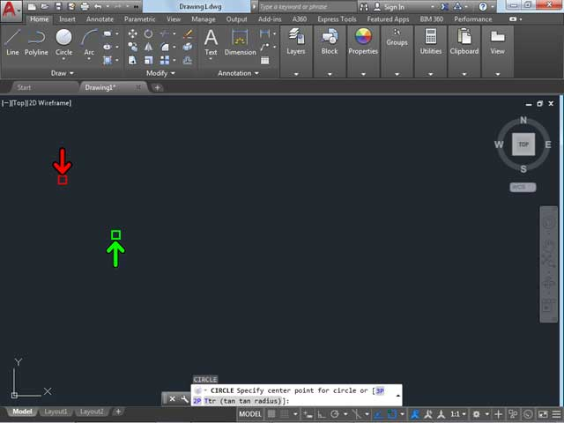

مشاهده مي‌کنيد که يک دايره رسم شده است. همان طور که مي‌بينيد خط دور دايره داراي رزولوشن پاييني است و نرم نيست. براي بالا بردن رزولوشن داير بايد به قسمت Options برويم. حال حروف op را تايپ کنيد و سپس دکمه Enter صفحه کليد را فشار دهيد.

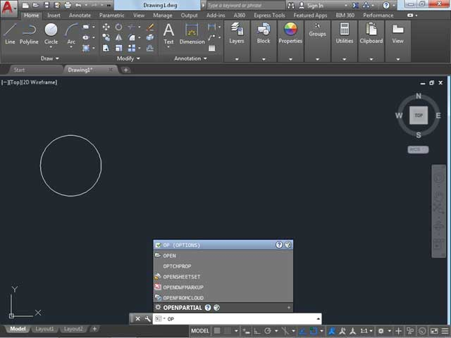

همان طور که مشاهده مي‌کنيد در کنار بعضي از گزينه ها علامت وجود دارد اين علامت نشان مي‌دهد که با تغيير گزينه اين تغيير فقط براي اين پروژه خواهد بود و در پروژههاي ديگر اين تغييرات اعمال نخواهد شد. براي آنکه دايره نرم‌تر نمايش داده شود، در ادامه عدد موجود در قسمت Arc and circle smoothness را از 1000 به 20000 تغيير مي‌دهيم.

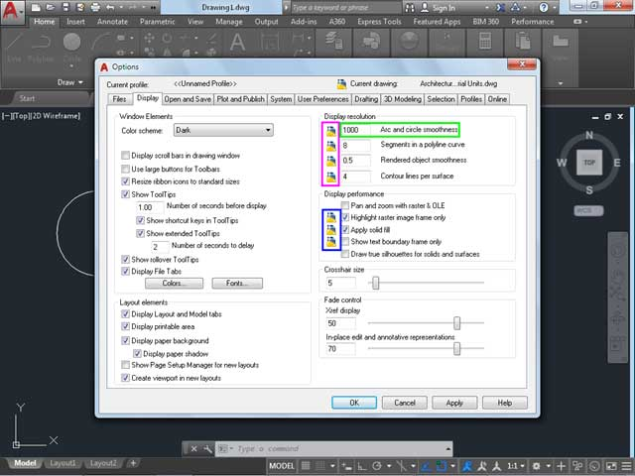

روي دکمه OK کليک کنيد.

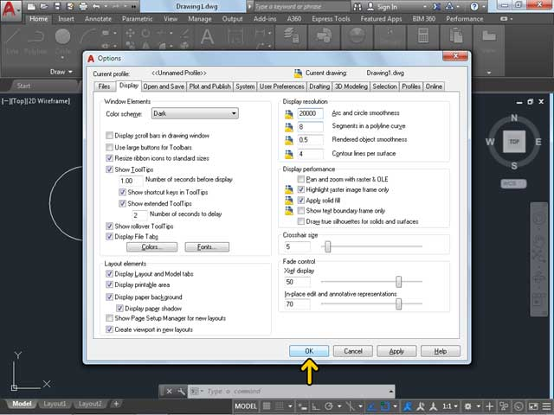

مشاهده مي‌کنيد که خطوط دور دايره نرم‌تر شده است. حال روي دکمه Circle کليک کنيد. در اين قسمت مي‌توانيد انواع روشهاي رسم دايره را مشاهده کنيد. دايرهاي که رسم کرده بوديم به روش Center, Radius رسم کردهايم. يعني به ترتيب ابتد مرکز دايره و سپس شعاع دايره تعيين شد. روي هر کدام از دکمه‌ها کليک کنيد تا توضيح روش رسم کليک کنيد را مشاهده کنيد.
با استفاده از اين گزينه ابتدا مرکز دايره سپس شعاع آن را تعيين مي‌کنيد.
با استفاده از اين گزينه ابتدا مرکز دايره سپس قطر آن را تعيين مي‌کنيد.
در اين روش دو نقطه براي قطر دايره تعيين مي‌کنيم.
در اين روش رسم سه نقطه از محيط دايره را تعيين مي‌کنيد.
در اين روش ابتدا مماس دو شيء و سپس تعيين شعاع، دايره را رسم مي‌کند.
در اين روش فقط کافيست مماس سه شيء را تعيين کنيد.
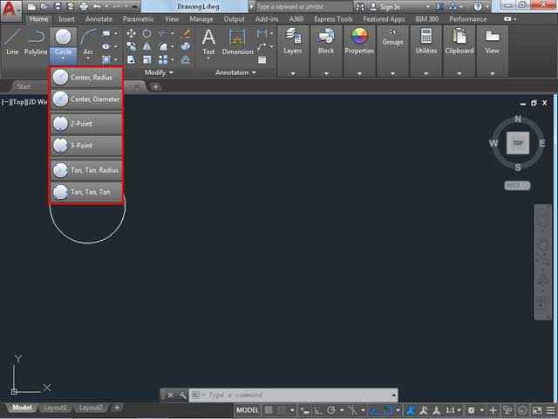

همان طور که مشاهده مي‌کنيد با استفاده از ابزار line سه خط رسم کردهايم. حال مي‌خواهيم به روش tan tan tan يک دايره داخل اين سه خط رسم کنيم. براي اينکار روي دکمه Circle کليک کنيد.

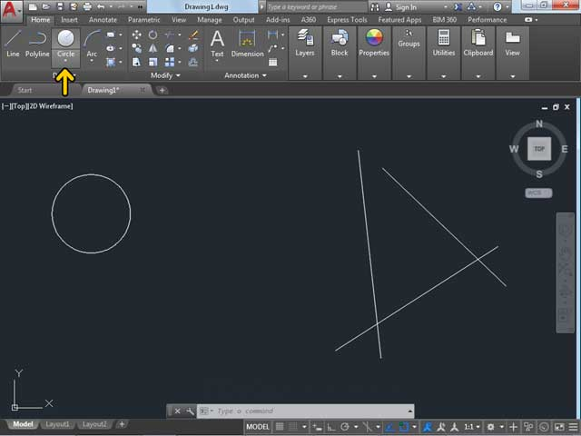

از منوي باز شده روي گزينه tan tan tan کليک کنيد.

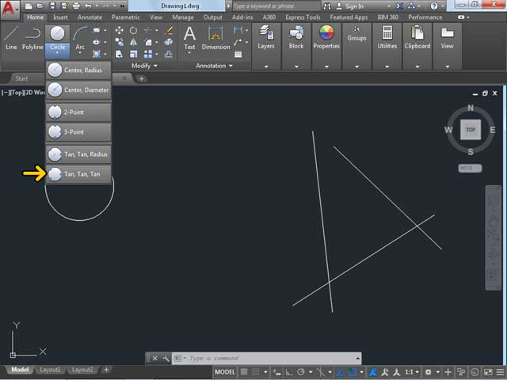

همانطور که گفته شد در اين روش فقط کافيست مماس سه شيء را تعيين کنيد و به صورت خودکار دايره رسم مي‌شود. حال روي نقطه مشخص شده کليک کنيد.

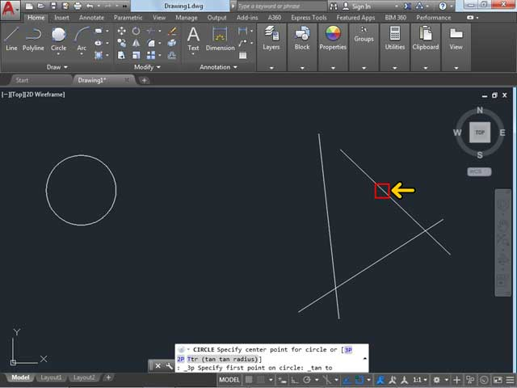

روي نقطه مشخص شده کليک کنيد.

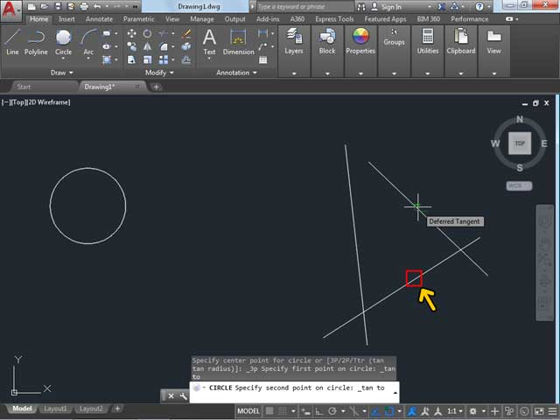

روي نقطه مشخص شده کليک کنيد.

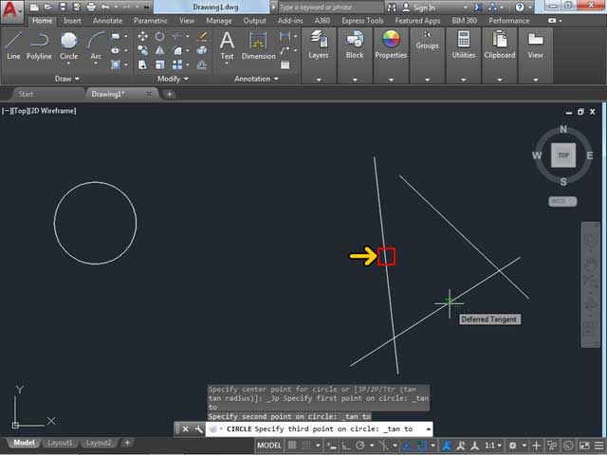

مشاهده مي‌کنيد که دايره رسم شده است.

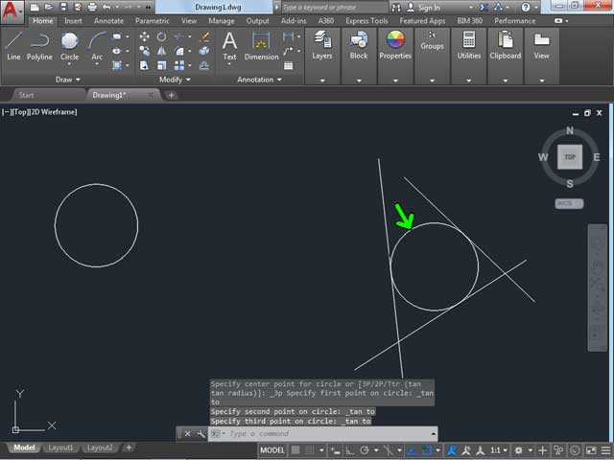

در اين قسمت مي‌خواهيم طريقه کار با ابزار منحني را بررسي کنيم. همان طور که مي‌بينيد در نقشه يک در و يک ديوار رسم کردهايم. حال مي‌خواهيم جهت باز شدن در را مشخص کنيم. براي اينکار از خطوط منحني استفاده مي‌کنيم. رسم خطوط منحني انواع مختلفي دارد. براي مشاهده انواع آن، روي دکمه Arc کليک کنيد.‌‌

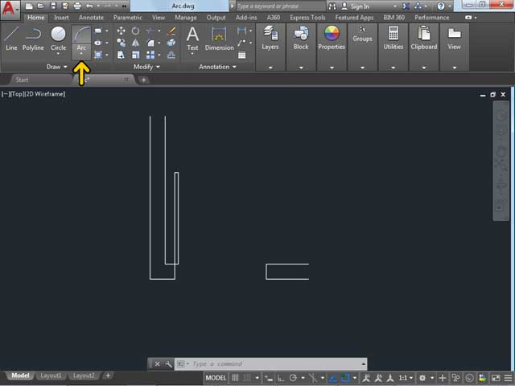

در اين منو مي‌توانيد انواع روشهاي رسم منحني را مشاهده کنيد. به عنوان مثال با انتخاب گزينه اول، ابتدا نقطه شروع منحني، سپس نقطه وسط و در ادامه نقطه آخر منحني را تعيين مي‌کنيم. توسط گزينه دوم نيز به ترتيب نقطه شروع، مرکز منحني و نقطه انتهايي منحني بايد تعيين شوند. براي رسم در، محل قرارگيري در، در حالت باز و بسته، مشخص است که نقطه انتهايي و ابتدايي منحني هستند. علاوه بر اين مکان لولاي در نيز مشخص است که همان مرکز منحني مي‌باشد. پس براي رسم در روي گزينه دوم کليک کنيد.

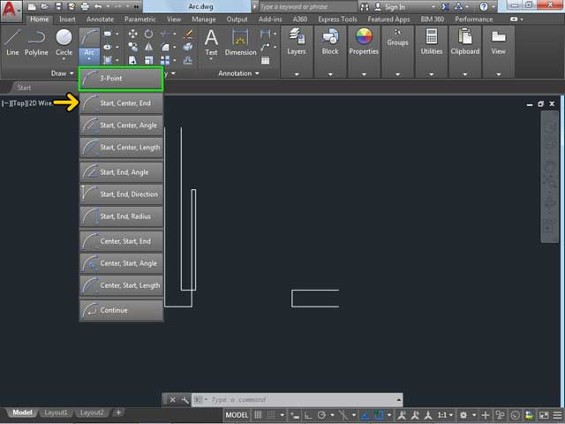

همان طور که مشاهده مي‌کنيد ابتدا نقطه شروع را انتخاب کرده‌ايم سپس لولاي در مشخص شده و در آخر، نقطه انتهايي در را انتخاب مي‌کنيم. توجه داشته باشد که خطوط منحني به صورت خلاف جهت عقربه‌هاي ساعت رسم مي‌شوند. اگر هنگام رسم متوجه شديد که خطوط در حال رسم برعکس رسم مي‌شوند، مي‌توانيد با فشار دادن دکمه ctrl حالت رسم را برعکس کرده و موافق حرکت عقربه‌هاي ساعت رسم نمائيد. حال مي‌خواهيم يک روش ديگر جهت رسم منحني را بررسي کنيم. براي اينکار، روي دکمه Arc کليک کنيد.

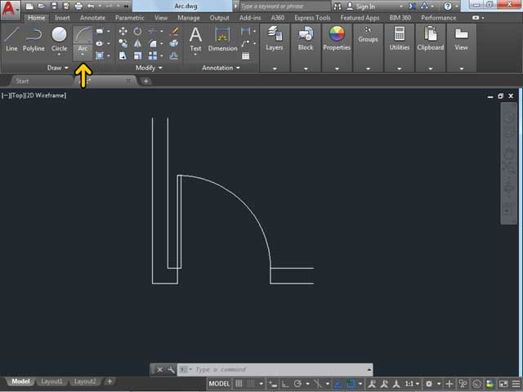

روي گزينه 3-point کليک کنيد.

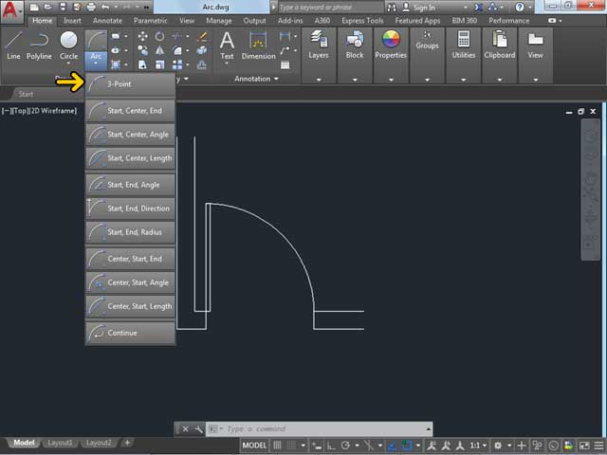

با استفاده از اين گزينه شما سه نقطه شروع، وسط و پايان منحني را مشخص مي‌کنيد. همان طور که مشاهده مي‌کنيد با استفاده از سه نقطه يک منحني رسم شده است. حال روي منحني رسم شده کليک کنيد.

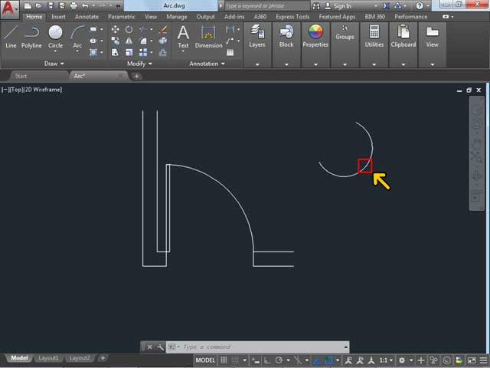

همان طور که مشاهده مي‌کنيد در منحني سه مربع روي خط و يک مربع که نقطه مرکزي منحني مي‌باشد وجود دارد. مي‌بينيد که با استفاده از مربع مرکزي مي‌توانيد محل قرارگيري منحني را تغيير دهيد و با استفاده از دستگيره‌هاي روي خود منحني يعني مستطيل‌هاي روي منحني، مي‌توانيد شکل منحني را تغيير دهيد.‌

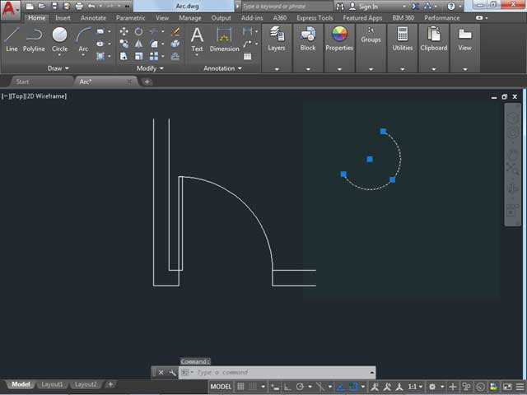

حال مي‌خواهيم يک قابليت ديگر منحني را بررسي کنيم. براي اينکار، در ادامه، يک خط رسم مي‌کنيم.

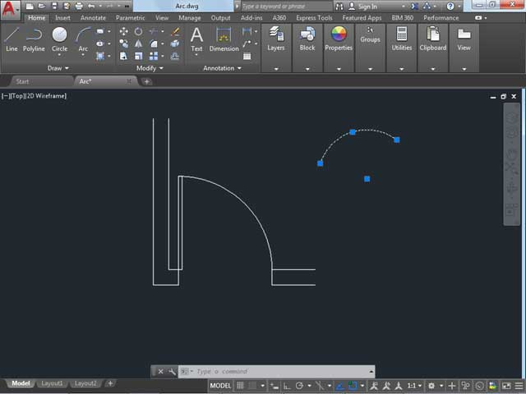

روي دکمه Arc کليک کنيد. آخرين گزينة اين منو Continue نام دارد. با استفاده از اين گزينه مي‌توانيد تعيين کنيد که ابتداي منحني از جايي شروع شود که آخرين رسم را انجام داده‌ايد. حال روي گزينه Continue کليک کنيد.

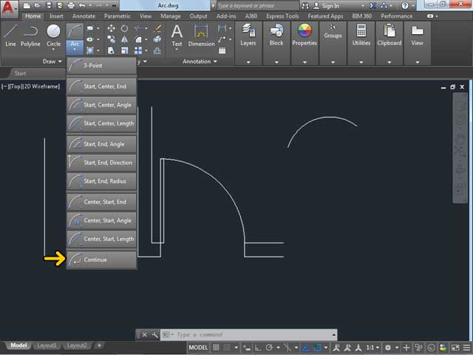

مشاهده مي‌کنيد که منحني از انتهاي رسم قبلي شروع شده است و بايد فقط انتهاي منحني را تعيين کنيم.

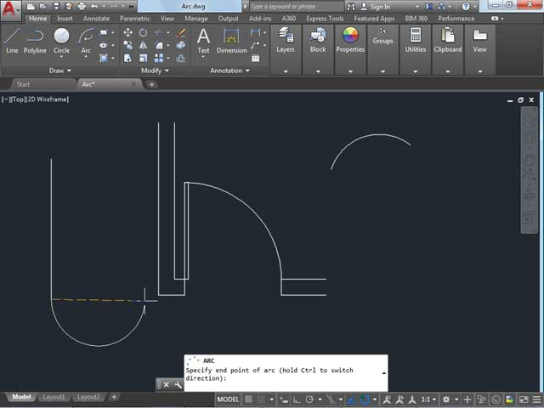

حال مي‌خواهيم دو منحني موجود را به هم متصل کنيم. براي اينکار از دستور BLEND استفاده مي‌کنيم. در ادامه دستور BLEND را تايپ مي‌کنيم. دکمه Enter صفحه کليد را فشار دهيد تا دستور وارد شده اجرا شود.

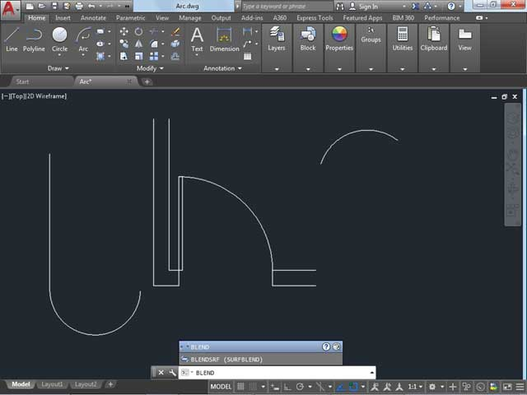

حال بايد دو نقطه مورد نظر را انتخاب کنيم. روي قسمت مشخص شده کليک کنيد.

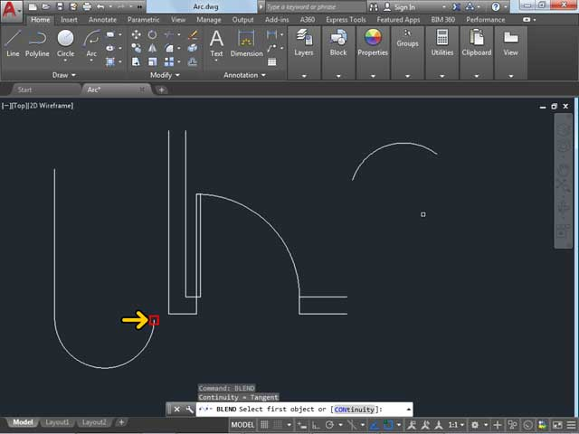

حال روي نقطه دوم کليک کنيد.

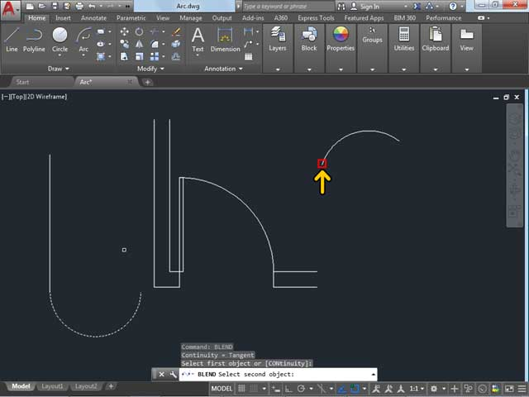

مشاهده مي‌کنيد که دو نقطه مورد نظر به هم متصل شده‌اند.

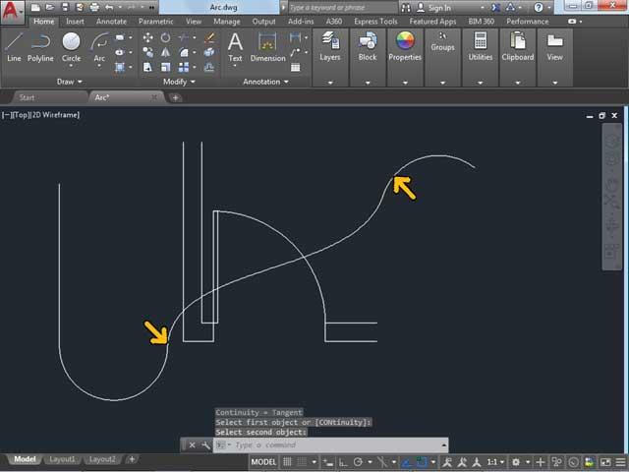

تا اينجا مشاهده کرديد که در را با استفاده از ابزار منحني رسم کرديم در ادامه مي‌خواهيم در را با استفاده از ابزار دايره رسم کنيم. در ادامه تمامي منحنيهاي رسم شده را حذف مي‌کنيم. روي ابزار دايره کليک کنيد.

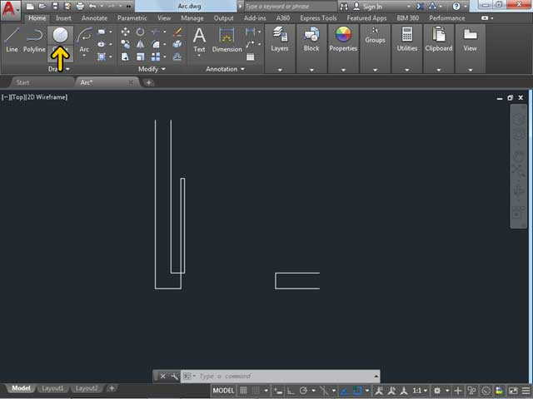

روي قسمت مشخص شده با کارد قرمز کليک کنيد و تا قسمت مشخص شده با کادر سبز Drag کنيد.

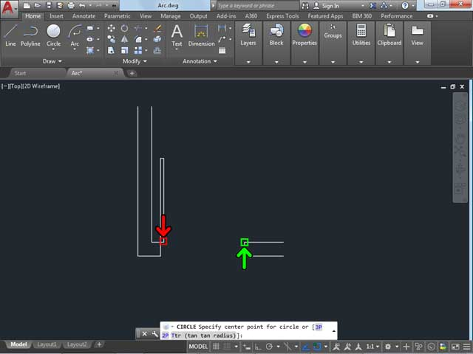

اکنون دايره مورد نظر رسم شده است. حال مي‌خواهيم قسمت اضافه دايره را حذف کنيم. براي اينکار روي دکمه مشخص شده کليک کنيد.‌

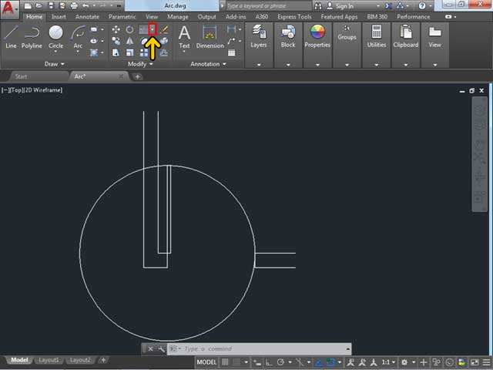

از منوي باز شده روي گزينه Trim کليک کنيد.

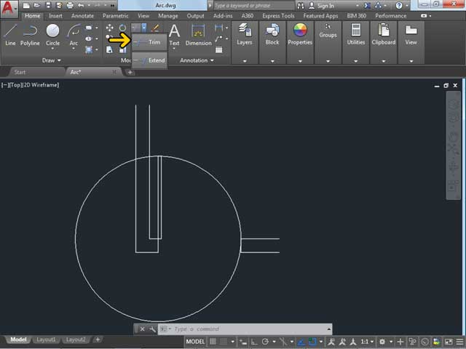

حال بايد قسمتي از دايره که مي‌خواهيم حذف شود، را انتخاب کنيم. روي قسمت مشخص شده (در) کليک کنيد.

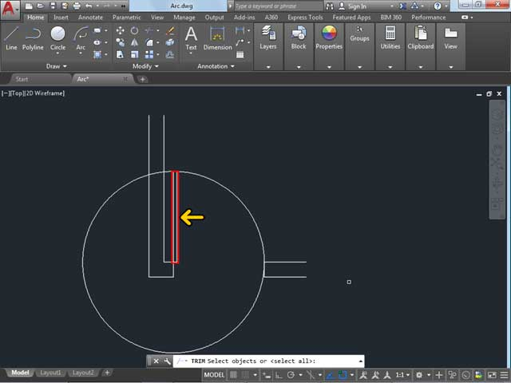

حال روي قسمت مشخص شده (ديوار) کليک کنيد.

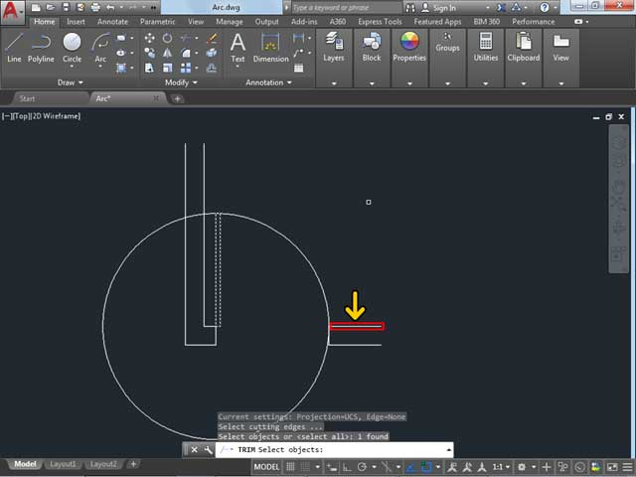

براي حذف قسمت مورد نظر دکمه Enter را فشار دهيد.

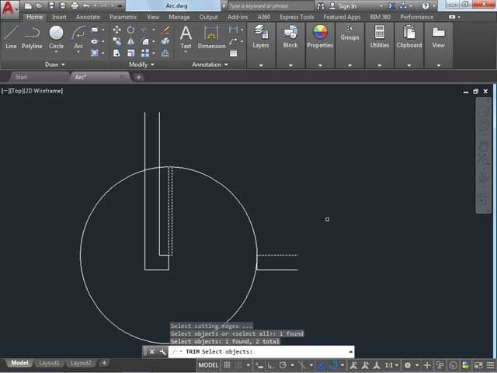

حال روي قسمتي از دايره که مي‌خواهيم حذف کنيم بايد کليک کنيم. بر روي محل مشخص شده کليک کنيد.

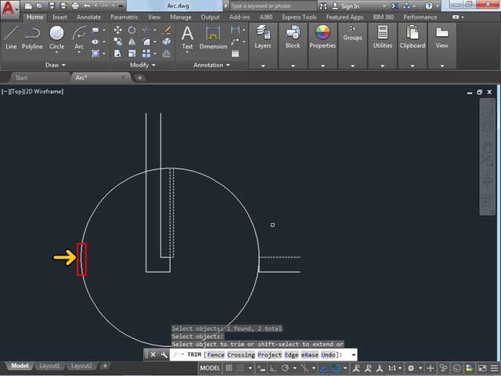

مشاهده مي‌کنيد که قسمت اضافي دايره حذف شده است.

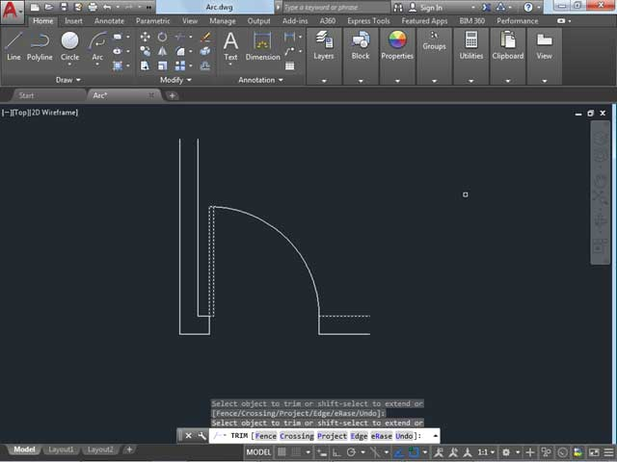

در اين مرحله قصد داريم به رسم يک بيضي بپردازيم. همان طور که مشاهده مي‌کنيد دو خط رسم کرده‌ايم مي‌خواهيم ابتدا و انتهاي بيضي بين اين دو خط باشد. دو نقطه نيز در صفحه قرار داده‌ايم که بايد عرض بيضي بين اين دو نقطه قرار بگيرد. قبل از اينکه بخواهيم به رسم بيضي بپردازيم، بايد بدانيد که چگونه نقاط به صفحه اضافه کرده‌ايم. براي قرار دادن نقطه از دستور po استفاده مي‌کنيم. دستور po را تايپ کرده و سپس دکمه Enter صفحه کليد را فشار دهيد.

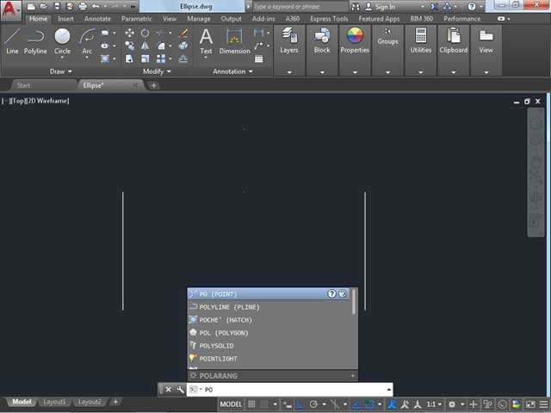

حال ابزار Point انتخاب شده است. به عنوان مثال روي قسمت مشخص شده کليک کنيد.

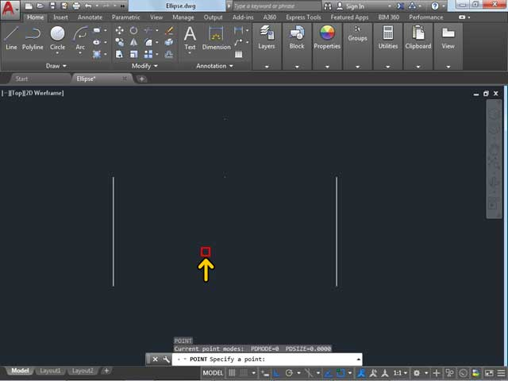

مشاهده مي‌کنيد که يک نقطه در محل مورد نظر ايجاد شده است. حال مي‌خواهيم نقطه رسم شده را حذف کنيم. براي اين کار روي قسمت مشخص شده با کادر قرمز کليک کنيد و تا قسمت مشخص شده با کادر سبز drag کليک کنيد تا نقطه به حال انتخاب در بيايد.

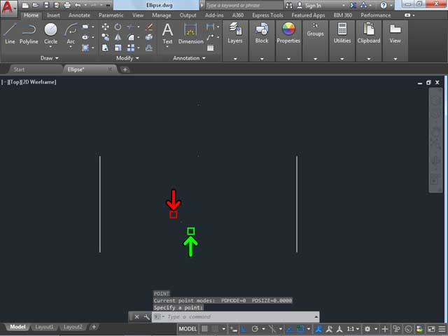

دکمه Delete صفحه کليد را فشار دهيد.

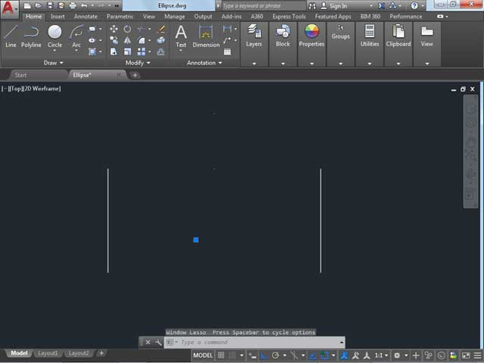

مشاهده مي‌کنيد که نقطه مورد نظر حذف شده است. حال مي‌خواهيم شروع به رسم بيضي کنيم. براي اين کار از دستور Ellipse استفاده مي‌کنيم. عبارت ELL را تايپ کرده سپس دکمه Enter صفحه کليد را فشار دهيد.

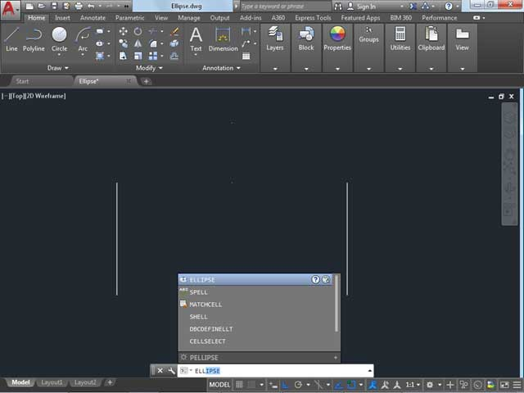

قبل از اين که بيضي را رسم کنيم، روي قسمت مشخص شده کليک کنيد.

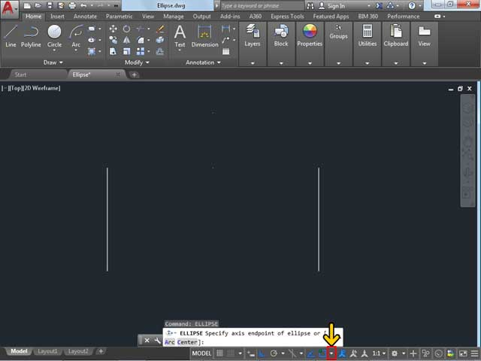

توجه داشته باشيد که دو گزينه quadrant و Endpoint فعال باشند تا به سادگي با نزديک کردن ماوس به مناطق مورد نظر آنها انتخاب شوند. هر جا خارج از منو کليک کنيد تا اين منو بسته شود.

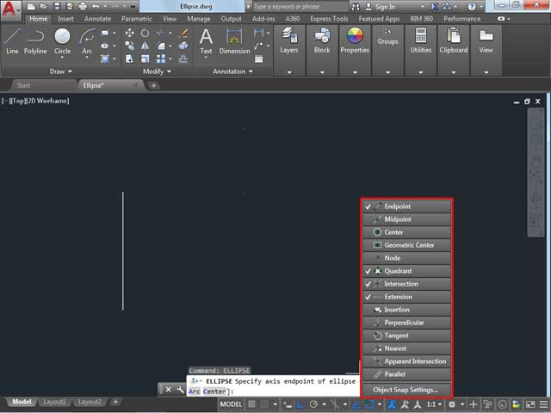

حال مي‌خواهيم بيضي مورد نظر را رسم کنيم. براي رسم بيضي ابتدا نشانگر ماوس را روي محل مورد نظر قرار مي‌دهيم و سپس تا نقطه انتهايي مي‌کشيم و سپس عرض بيضي را تعيين کنيم. به همين روش مشاهده مي‌کنيد که بيضي مورد نظر در حال رسم مي‌باشد. حال روي دکمه رسم بيضي کليک کنيد.

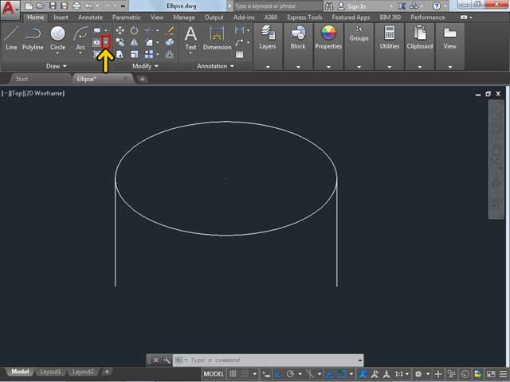

در اين منوي مي‌توانيد به سه روش مختلف بيضي را رسم کنيد.

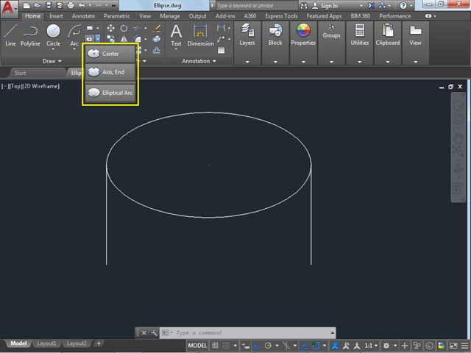

در اين قسمت مي‌خواهيم به کار با ابزار Spline بپردازيم. با استفاده از ابزار Spline مي‌توانيد منحنيهاي پيچيده رسم کنيد. همان طور که مشاهده مي‌کنيد يک تصوير نقشه باز شده است. حال مي‌خواهيم با استفاده از ابزار Spline دور نقشه را در بياوريم. در ادامه با استفاده از دکمه وسط ماوس روي قسمتي از حاشيه نقشه Zoom مي‌کنيم.

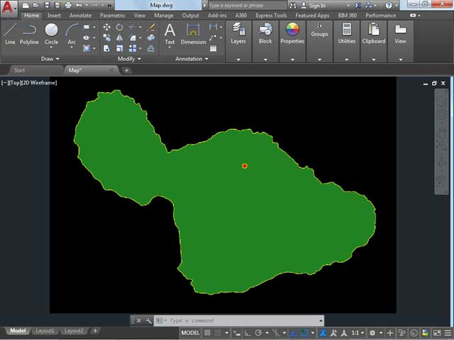

حال براي انتخاب ابزار Spline روي دکمه Draw کليک کنيد. همان طور که مي‌بينيد دو ابزار Spline به نامهاي Spline Fit و Spline cv وجود دارد. براي شروع کار روي ابزار Spline Fit کليک کنيد.

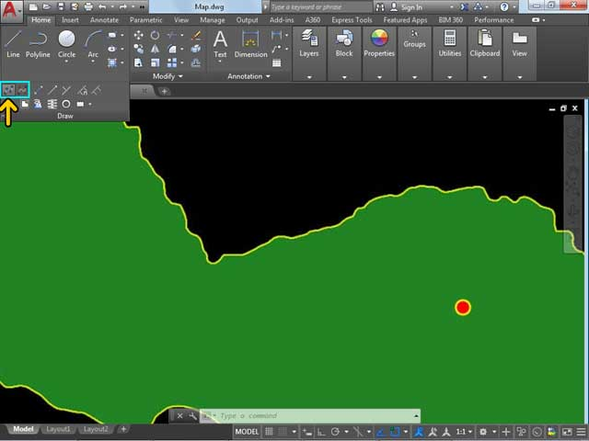

مشاهده مي‌کنيد که در حال رسم منحني هستيم. با استفاده از دکمه Enter صفحه کليد رسم کردن منحني را مي‌توانيد متوقف کنيد. حال مي‌خواهيم بعضي از قسمتهاي منحني را تغيير دهيم. براي اينکار روي قسمت مشخص شده از منحني کليک کنيد.

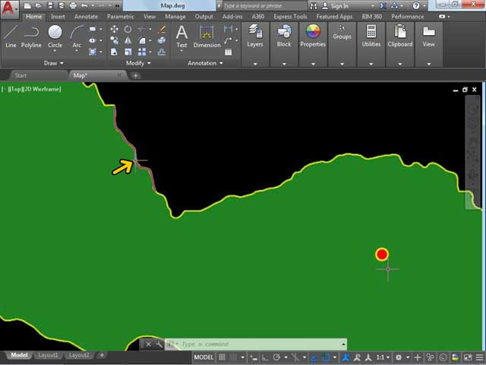

اکنون دستگيره‌هايي را در منحني مشاهده مي‌کنيد که نقاطي هستند که بر روي منحني کليک کرديم. با کليک روي آنها و عمل Drag مي‌توانيد محل قرارگيري آنها را تغيير دهيد. به عنوان مثال روي دستگيره مشخص شده با کادر قرمز کليک کنيد و تا قسمت مشخص شده با کادر سبز Drag کنيد.

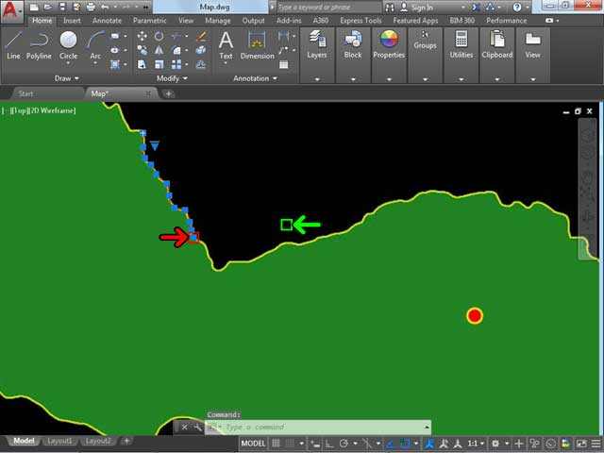

حال مي‌خواهيم براي يک دستگيره ديگه به منحني اضافه کنيم. براي اينکار ماوس خود را روي دستگيره مشخص شده نگه داريد.

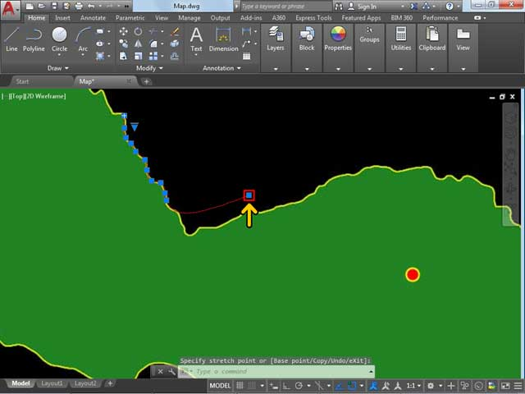

از منوي باز شده روي گزينه Add Fit Point کليک کنيد.

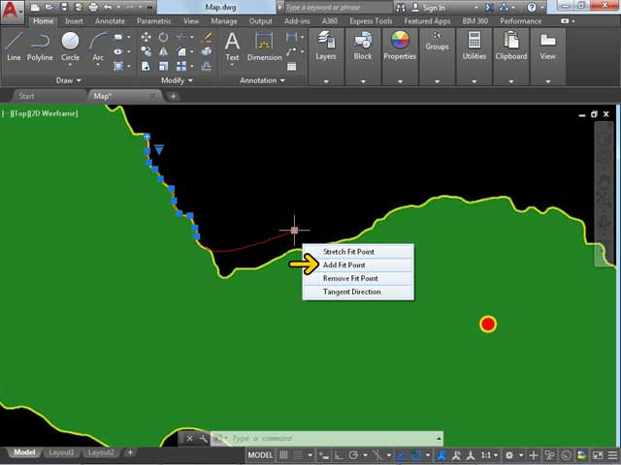

حال روي قسمت مشخص شده کليک کنيد.

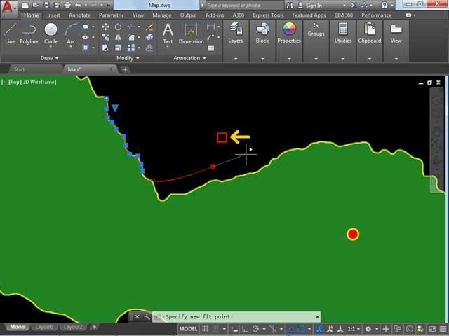

روي گزينه Remove Fit Point کليک کنيد.

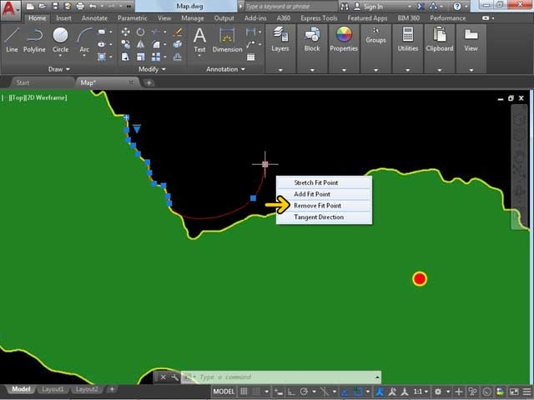

با استفاده از گزينه مشخص شده مي‌توانيد خط رسم شده را ضخيم‌تر کنيد که بتوانيد راحت‌تر مشاهده کنيد. اگر اين گزينه براي شما وجود نداشت مي‌توانيد از قسمت تنظيمات اين پنل گزينه Line Weight را فعال کنيد. اکنون مي‌خواهيم با ابزار spline cv يک منحني رسم کنيم. تفاوت spline cv با spline fit اين است که در spline cv نقاط در خارج از منحني قرار مي‌گيرد. براي درک بهتر به ذکر يک مثال مي‌پردازيم. روي دکمه Draw کليک کنيد. روي دکمه Spline cv کليک کنيد.

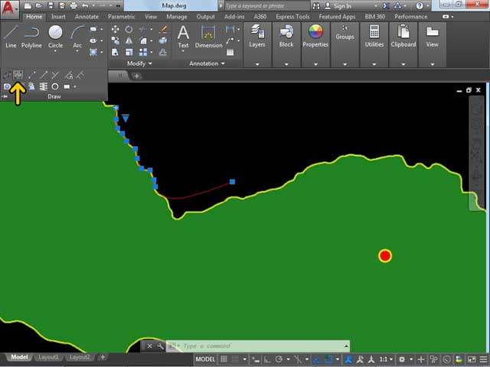

در ادامه به يک قسمت ديگري از نقشه مي‌رويم. همان طور که مشاهده مي‌کنيد فقط نقطه شروع را تعيين مي‌کنيم و يک خط مستقيم رسم مي‌شود و حاصل به صورت منحني است. مشاهده مي‌کنيد که دستگيره‌ها در خارج از منحني قرار گرفته است. حال روي مثلث مشخص شده مربوط به منحني کليک کنيد.

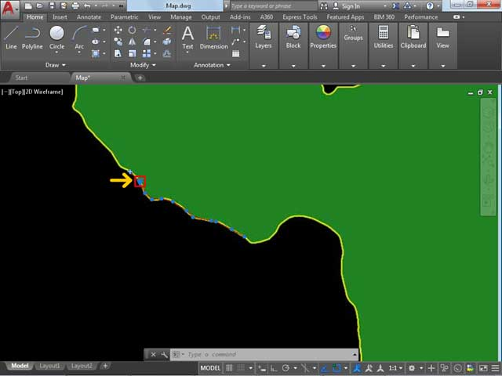

در اين منوي مي‌توانيد حالت منحني را از Spline cv به Spline Fit تغيير دهيد.

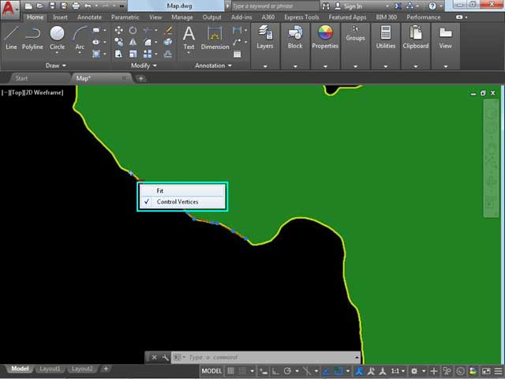

در ادامه مي‌خواهيم ابزار polyline را بررسي کنيم. با استفاده از ابزار polyline مي‌توانيد خطوطي را به دلخواه صاف يا خميده رسم کنيد. حال براي درک تفاوت بين ابزار polyline با Line به ذکر يک مثال مي‌پردازيم. در ادامه با استفاده از ابزار Line چند خط متصل به هم رسم مي‌کنيم. حال با استفاده از ابزار polyline همانند روشي که خطوط را با ابزار Line رسم کردهايم چند خط رسم مي‌کنيم.

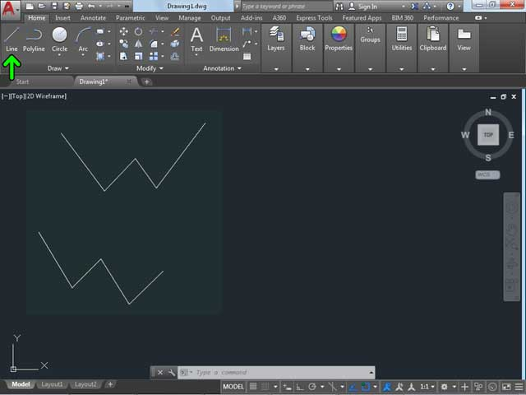

در ظاهر اين دو خط همانند هم مي‌باشند اما تفاوت آنها در اين است که تمامي خطوط رسم شده در polyline جزء يک شيء محسوب مي‌شوند و همانطور که مي‌بينيد با قرار گرفتن نشانگر ماوس روي خط polyline همة خطوط را جزء يک شيء حساب مي‌کند اما با قرار گرفتن نشانگر ماوس روي خطوطي که با ابزار line رسم شده است هر خط به تنهايي يک شيء مي‌باشد. حال مي‌خواهيم يکي ديگر از خصوصيات ابزار polyline را بررسي کنيم. براي اينکار در ادامه اشياء روي صفحه را حذف مي‌کنيم. يکي ديگر از خصوصيات ابزار polyline ايجاد خطوط خميده است. همان طور که مشاهده مي‌کنيد يک خط معمولي رسم کرده‌ايم. حال مي‌خواهيم در ادامه اين خط راست، يک خط خميده داشته باشيم. براي اينکار از گزينه Arc استفاده خواهيم کرد. با اين کار مي‌توانيد يک خط خميده ايجاد نماييد. اگر قصد داشته باشيد که دوباره از حالت خميده به حالت خط راست تغيير دهيد از گزينه Line موجود در پايين صفحه استفاده مي‌کنيم و يا اگر بخواهيم رسم شيء مورد نظر را به پايان برسانيم، از دکمه Enter صفحه کليد استفاده مي‌کنيم. روي شيء رسم شده کليک کنيد.
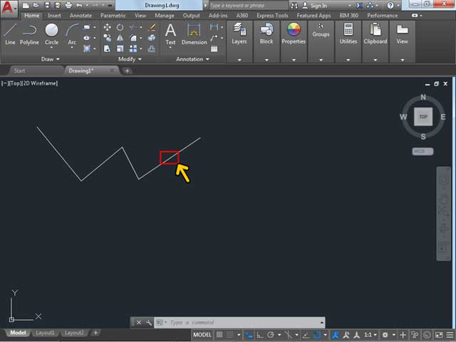

مشاهده مي‌کنيد که روي شيء يکسري دستگيره وجود دارد که با استفاده از آنها مي‌توانيد در شيء رسم شده تغييراتي انجام دهيد. در ادامه شيء رسم شده را حذف مي‌کنيم.

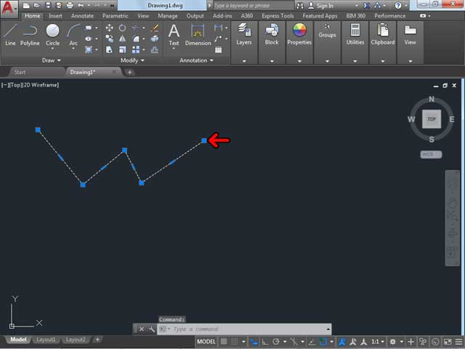

حال مي‌خواهيم با استفاده از ابزار polyline يک خط رسم کنيم که ابتدا و انتهاي آن داراي ضخامت مورد نظر باشد. براي اينکار ابتدا نقطه اول را انتخاب مي‌کنيم. براي اينکار روي گزينه width کليک مي‌کنيم. در اين مرحله بايد ضخامت نقطه شروع را وارد کنيم و دکمه Enter را فشار دهيم و سپس ضخامت نقطه انتهايي را وارد مي‌کنيم. به همين صورت خط مورد نظر را رسم مي‌کنيم. توجه داشته باشيد که اين تغيير ضخامت در حافظه برنامه ذخيره مي‌شود و براي اينکه به حالت اوليه برگرديم از گزينه Width موجود در پايين صفحه استفاده خواهيم کرد. در انتها براي به پايان رساندن روي گزينه Close کليک مي‌کنيم. با اينکار دو سر ابتدا و انتها به هم متصل خواهند شد. در ادامة اين بخش مي‌خواهيم به بررسي روش رسم مستطيل يا چند ضلعي بپردازيم. براي شروع کار قصد داريم يک مستطيل رسم کنيم. روي قسمت مشخص شده کليک کنيد. از منوي باز شده روي گزينه Rectangle کليک کنيد.
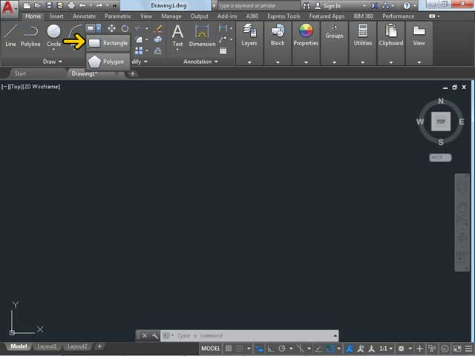

حال روي قسمت مشخص شده با کادر قرمز کليک کنيد و تا قسمت مشخص شده با کادر سبز drag کنيد.

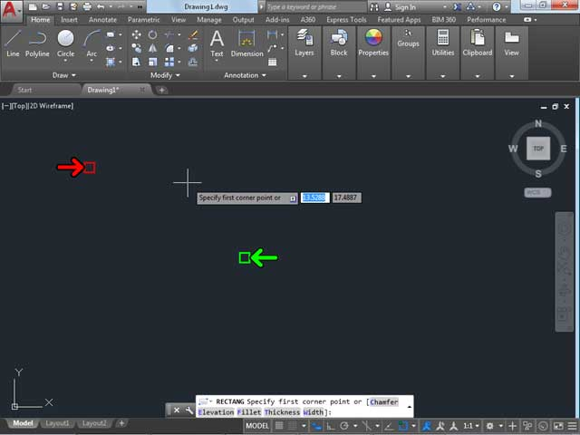

مشاهده مي‌کنيد که مستطيل مورد نظر رسم شده است. حال روي مستطيل رسم شده کليک کنيد.

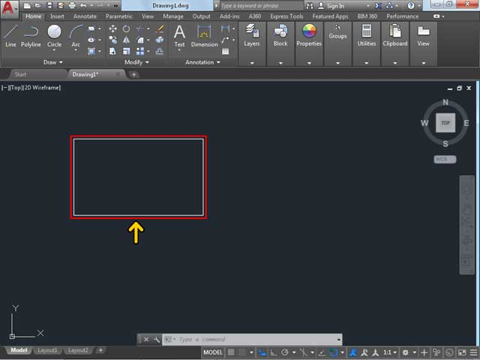

شما مي‌توانيد با استفاده از دستگيره‌هاي موجود روي اضلاع مستطيل محل آن را تغيير دهيد. حال ماوس خود را روي يک دستگيره‌ مشخص شده ببريد.

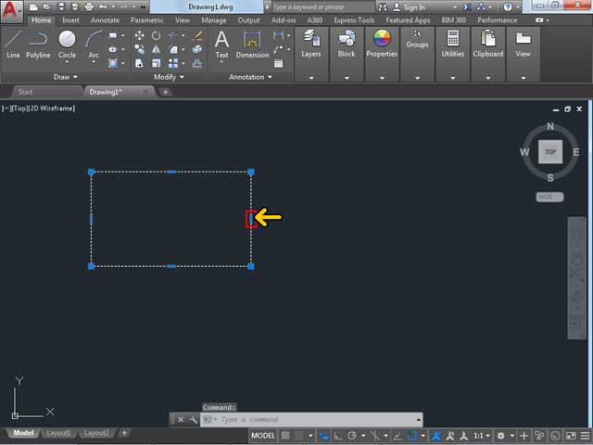

با استفاده از گزينه convert to arc مي‌توانيد ضلع مورد نظر را به صورت منحني در بياوريد. حال قصد داريم يک مستطيل ديگري رسم کنيم. براي اينکار روي قسمت مشخص شده کليک کنيد.

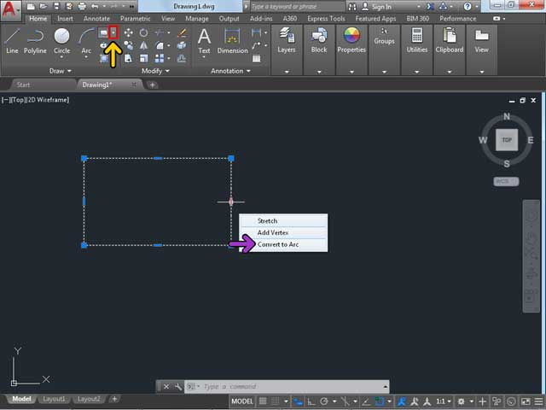

از منوي باز شده روي گزينه Rectangle کليک کنيد.

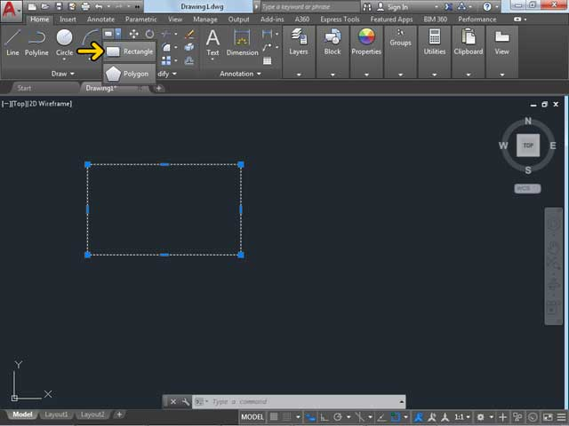

حال کليد حرکت مکان‌نما به سمت پايين صفحه کليد را فشار دهيد. در اين منو مي‌توانيد تعيين کنيد که مستطيل مورد نظر به چه حالت باشد. به عنوان مثال روي گزينه fillet کليک کنيد.

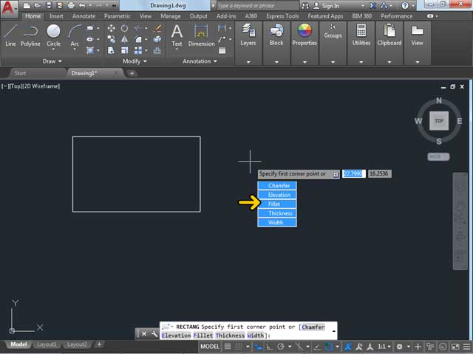

با انتخاب اين گزينه گوشه هاي مستطيل خميده مي‌شود. حال براي تعيين اندازه خميدگي عدد 2 را وارد کنيد. دکمه Enter صفحه کليد را فشار دهيد.

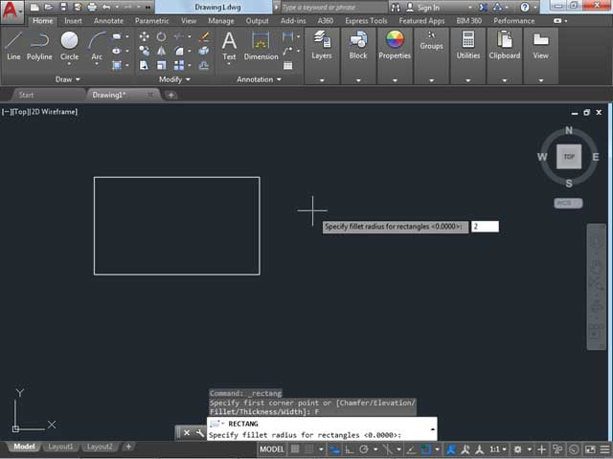

حال روي قسمت مشخص شده با کادر قرمز کليک کنيد و تا قسمت مشخص شده با کادر سبز Drag کنيد.

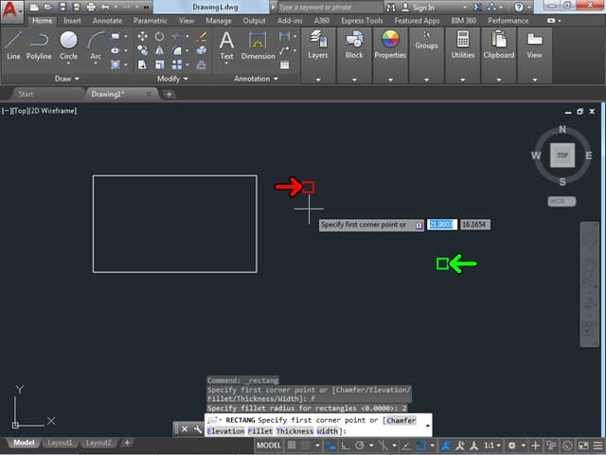

مشاهده ميکنيد که مستطيل با گوشه هاي خميده رسم شده است. شما مي‌توانيد با انتخاب گزينه هاي ديگر از منو، گوشه هاي مختلفي براي مستطيل ايجاد کنيد. در ادامه اشياء رسم شده را حذف مي‌کنيم.

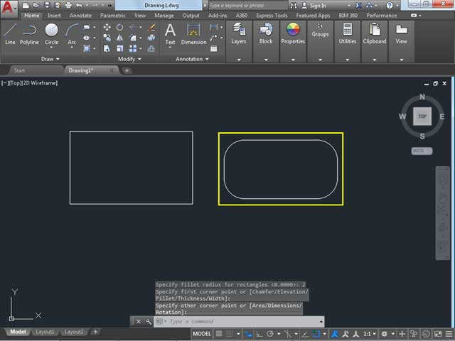

حال قصد داريم به رسم چند ضلعي بپردازيم. روي گزينه مشخص شده کليک کنيد. از منوي باز شده روي گزينه Polygon کليک کنيد.

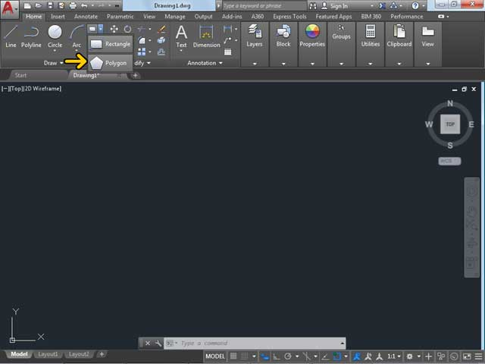

چند ضلعي را به دو صورت داخل دايره و خارج از دايره مي‌توان رسم کرد که با توجه به نياز خود مي‌توانيد طريقه رسم را انتخاب کنيد. حال مي‌خواهيم يک چند ضلعي رسم کنيم. در ابتداي کار بايد تعيين کنيد که قصد داريد شي مورد نظر داراي چند ضلع باشد. به صورت پيش‌فرض 4 ضلع وارد شده است. روي دکمه Enter کليک کنيد تا ثبت شود.

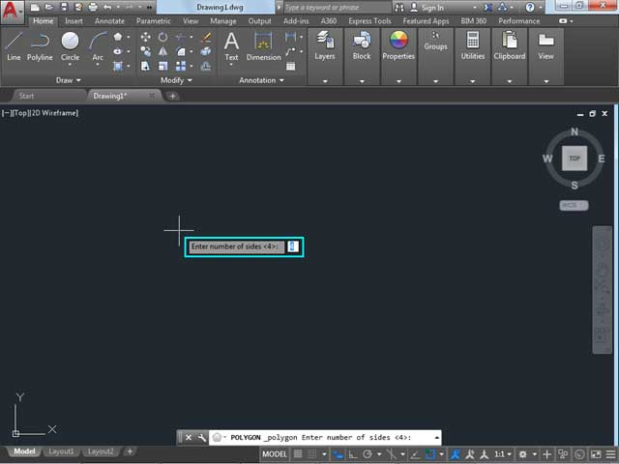

حال بايد محل مورد نظر را تعيين کنيد. روي قسمت مشخص شده کليک کنيد.

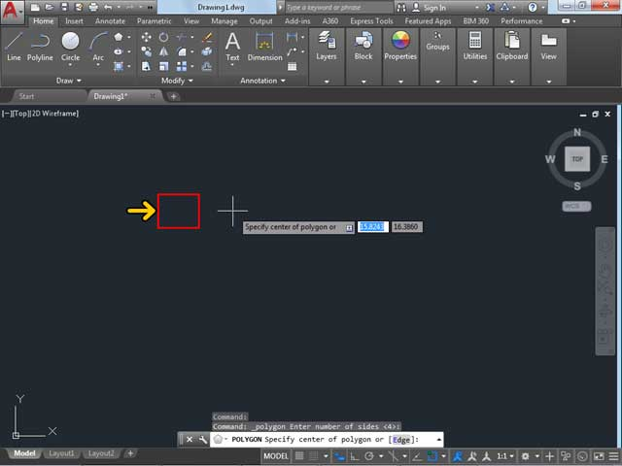

همانطور که بيان شد يک چند ضلعي مي‌تواند داخل يا خارج از يک دايره را پوشش دهد. توسط گزينه اول چند ضلعي داخل دايره (محاط به دايره) و توسط گزينه دوم چند ضلعي خارج دايره (محيط به دايره) رسم مي‌شود. روي گزينه اول کليک کنيد.

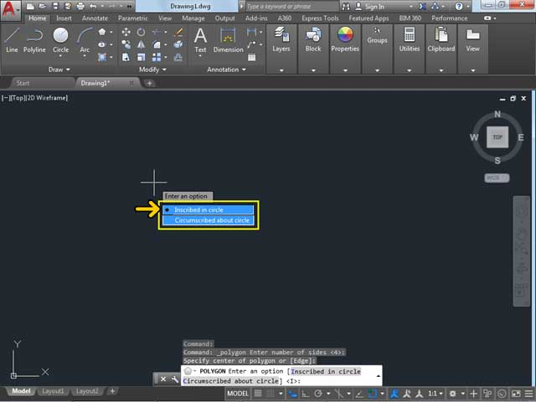

حال روي قسمت مشخص شده کليک کنيد تا چند ضلعي مورد نظر رسم شود.

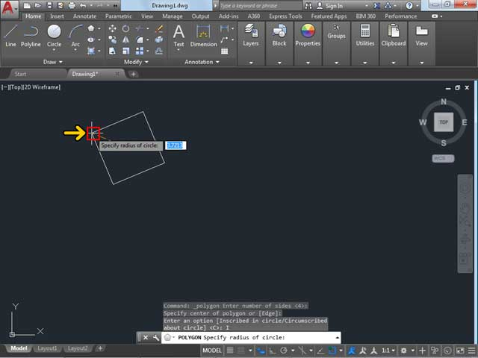

مشاهده مي‌کنيد که يک چند ضلعي رسم شده است.

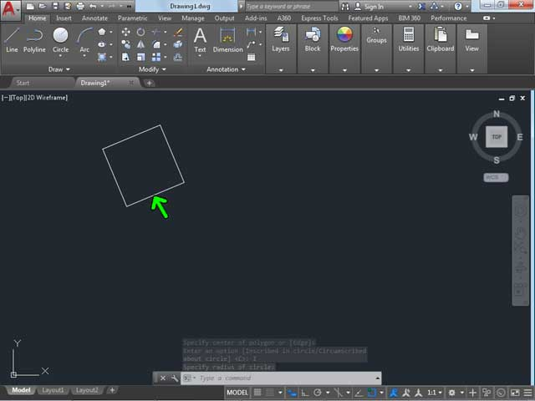

در انتهاي اين فصل مي‌خواهيم به معرفي ابزار Donut بپردازيم. ابزار Donut همانند ابزار Point مي‌باشد. با اين تفاوت که نقطه‌ايي که با ابزار point رسم مي‌شود هر چقدر هم که Zoom کنيد تغيير سايز نمي‌دهد اما نقطه رسم شده با ابزار Donut تغيير سايز مي‌دهد. حال قصد داريم ابزار Donut را انتخاب کنيم. براي اينکار، روي گزينه Draw کليک کنيد. از منوي باز شده روي گزينه Donut کليک کنيد.

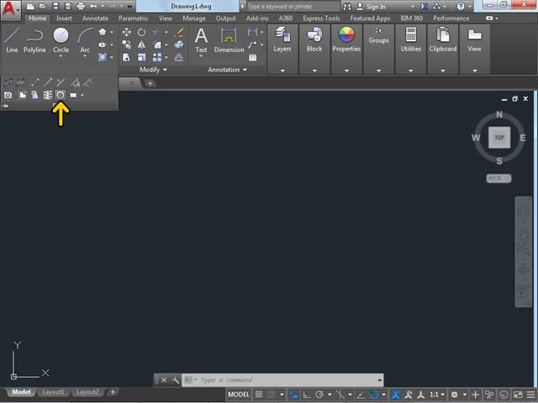

نقطه‌اي که توسط ابزار Donut رسم مي‌شود حالت يک دايره تو خالي را دارد همانند اينکه دو دايره داخل هم مي‌باشد. حال مي‌خواهيم يک نقطه رسم کنيم. ابتدا بايد قطر دايره داخلي را مشخص کنيم. براي اينکار عدد 1 را تايپ کنيد. دکمه Enter صفحه کليد را فشار دهيد.

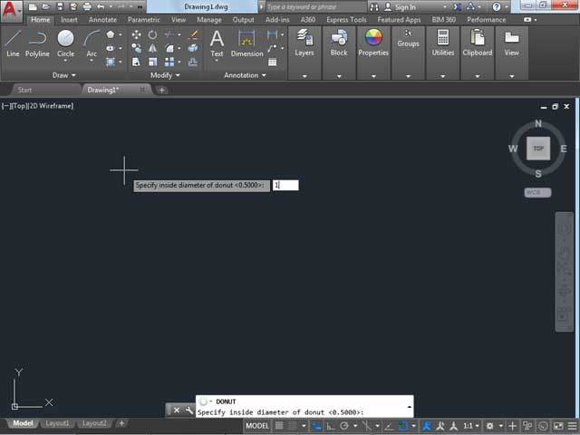

براي تعيين قطر دايره بيروني عدد 3 را تايپ کنيد.
دکمه Enter صفحه کليد را فشار دهيد

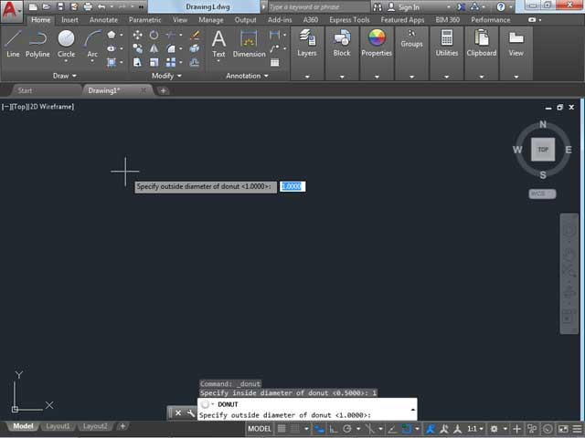

حال روي قسمت مشخص شده کليک کنيد.

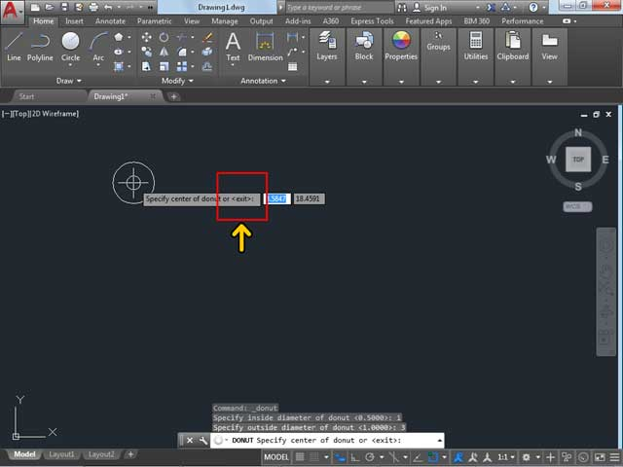

مشاهده مي‌کنيد که يک Donut روي صفحه رسم شده است. در ادامه کمي روي Donut،Zoom مي‌کنيم.

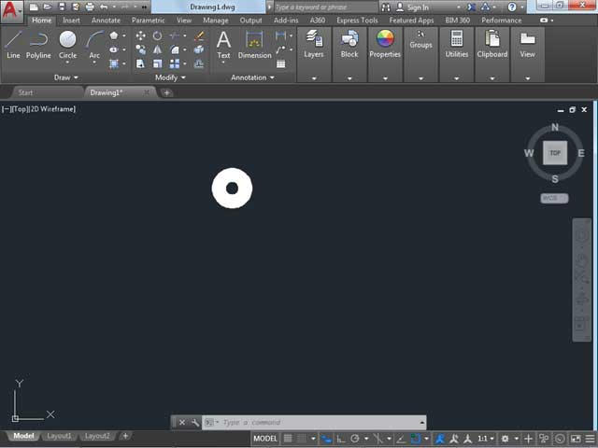

مشاهده مي‌کنيد که با انجام عمل بزرگ‌نمايي،Donut رسم شده نيز بزرگتر مي‌شود. اگر بخواهيد Donut مورد نظر تو پر باشد قطر دايره اولي را برابر با صفر قرار مي‌دهيم. کاربر گرامي، شما اکنون در پايان اين بخش هستيد.

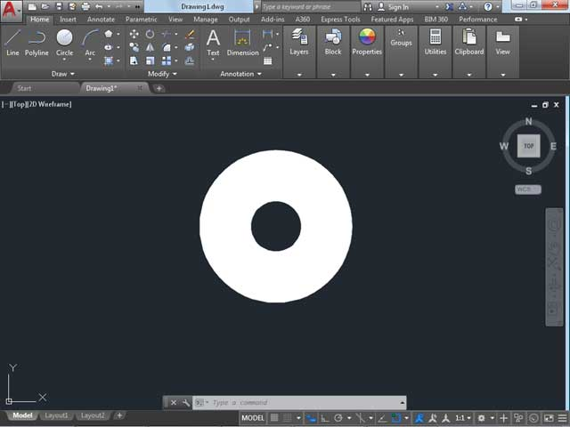

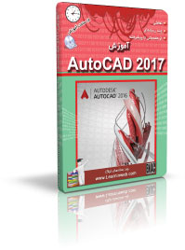

براي مشاهده ادامه آموزش به لينک زير مراجعه کنيد.

http://www.learninweb.com/%c2%e3%e6%d2%d4-autocad-2017.php

